1

1

1

1

1

1

1

1

1

1

1

1

1

1

# AUDITORIA EXTERNA DEL PROGRAMA EDUCACIÓN

1 RURAL EN GUATEMALA, PROEDUC IV

KPW No. 2009 66 945/ Cofinanciado por la República Federal de

Alemania a través de Kreditanstalt fur Wiederaufbau-KfW,

1 ejecutado por el Ministerio de Educación de Guatemala, para el período comprendido del 1 de enero al 27 de dicembre de 2023 y acumulado desde el 1 de enero de 2014 al 27 de diciembre de

2023.

Auditoria Extema del Programa Educación Rural en Guatemala, PROEDUC IV

1 KM No. 2009 66 945, cofinanciado por la República Federal de Alemania a través de KW, y ejecutado por el Ministerio de Educación de Guatemala, por el período comprendido del 1 de enero al 27 de diciembre de 2023 y acumulado desde el I de

1 enero de 2014 al 27 de diciembre de 2023

1

1

INDICE Página

1

 Carta de envio y resumen

 Antecedentes

Objetivos de la auditoría



1

• Alcance de la auditoria  Procedimientos de auditoría • Resultados de la auditoria

1

ll. Informe de los auditores independientes Estados financieros

1

* + Estado de Efectivo Recibido y Desembolsos Efectuados 22
  + Estado de Inversiones Acumuladas 23

1 • Estado de Inversiones Acumuladas y Ejecución presupuestaria 24

• Notas a los estados financieros 25

1 III. Cumplimiento de cláusulas del contrato. 44

 Informe de los auditores independientes

1 IV. Cumplimiento de cláusulas contractuales 45

V. Informe sobre el examen integrado de los procesos de adquisiciones y

1 solicitudes de desembolso presentadas 99

VI. Sistema de control interno

1  Informe de los auditores independientes 100

1

1

 Manuel Cervantes & Asociados S.C. 

AUDITORES Y CONSULTORES

leading edge alliance

1

1 Guatemala, 27 de diciembre de 2023

1

Señores,

Ministerio de Educación-MlNEDUC Guatemala, Ciudad

1

1 Estimados señores.

1 Este reporte presenta el resultado de nuestra auditoria sobre el Estado de Efectivo Recibido y Desembolsos Efectuados y Estado de Inversiones por el periodo comprendido de 1 de enero al 27 de diciembre de 2023 y acumulado desde el I de enero de 2014 al 27 de diciembre de 2023, del Programa "Educación Rural en 1 Guatemala, PROEDUC IV, KfW No. 2009 66 945, cofinanciado por la República Federal de Alemania a través de KfW- mediante Contrato de Aporte Financiero entre Alemania y Guatemala y ejecutado por el Ministerio de Educación de Guatemala.

1

l. ANTECEDENTES

1 Con fecha 17 de febrero de 2012 el KfW y el Ministerio de Educación de Guatemala-MlNEDUC, suscribieron el Contrato de Cofinanciamiento No. 2009 66 945, para la ejecución del Programa Educación Rural en Guatemala, PROEDUC IV, por un monto de €20,503,322, el aporte financiero alemán asciende a

1 €16,253,322 equivalente al 79% del total del presupuesto; el aporte comprometido del MINEDUC es de

€1 aportes de Municipalidades y aporte comunitario €100,000,

1 A través del Acuerdo Gubemativo No. 150-2013 emitido por el Congreso de la República de Guatemala y publicado el 22 de marzo de 2013 en el Diario de Centro América (Oficial), aprobaron el contrato de aporte financiero entre el KFW, Frankfurt Am Main y la República de Guatemala representada por la Secretaria de 1 Planificación y Programación de la Presidencia (SECEPLAN) y el Ministerio de Educación (MINEDUC) para efectos de la ejecución del contrato, para financiar la ejecución del programa "Educación rural en Guatemala, PROEDUC IV", hasta por un monto de dieciséis millones doscientos cincuenta y tres mil trescientos veintidós Euros con 24/100

1

Este programa es una continuación del Programa PROEDUC III. Su objetivo es contribuir a mejorar la 1 educación intercultural-bilingüe en Guatemala mediante la mejora -en calidad y cantidad- de la oferta

"A" 22-45 Zona I San Jorge Guatemala, CA

1

educativa de los niveles pre escolar, primario y especialmente del ciclo básico en la zona de intervención del 1 Programa, y de uso adecuado y sostenible.

El Programa busca impulsar una mayor eficiencia de la inversión y el gasto de educación mediante la 1 articulación territorial de los establecimientos según su nivel educativo y accesibilidad geográfica Se busca asl optimizar el uso de la oferta educativa en una determinada zona geográfica y de esta manera asegurar una mayor cobertura y calidad, con el fin de evitar la duplicación de esfuerzos, facilitar el acceso a la 1 educación secundaria a las niñas y niños del ámbito rural y todo ello realizado con pertinencia cultural y el incremento de la calidad educativa,

1 Para lograr esta meta, se deberán crear además las condiciones idóneas en el ente sectorial, y las comunidades beneficiadas sobre la base de los siguientes cinco pilares

1 1. Fortalecimiento de la rectoría ministerial sobre la infraestructura escolar, tanto a nivel central como en el nivel de Direcciones Departamentales,

2. Trabajo en alianza con los gobiernos municipales.

1 3. Participación de las organizaciones de padres y madres de familia, consejos educativos y organizaciones comunitarias en la ejecución, uso y mantenimiento de sus instalaciones escolares.

1 4. Intervenciones integrales por centro escolar, abarcando toda la infraestructura requerida para asegurar el uso previsto, considerando todos los aspectos pedagógicos, culturales, ambientales y estructurales que correspondan.

1 5. Consideración de la infraestructura escolar como un elemento de apoyo a un proceso educativo de calidad y con pertinencia cultural.

1 El Programa está compuesto por tres componentes y por una medida de apoyo:

Componentes:

1

1. Construcción, ampliación y rehabilitación de infraestructura escolar.
2. Fomento de la calidad educativa y de la gestión escolar. 1 c. Fortalecimiento de la rectoría sectonalr

Medida de apoyo.

1

a Servicios de consultoría intemacional

1 El área geográfica del Programa abarca los departamentos de: Quiché, Huehuetenango, Alta Verapazp Baja Verapaz, Chiquimula y Jalapa.

1 El costo estimado del Programa (costo total) que sirvó de base para la evaluación es de aproximadamente

€21)5 millones, El aporte financiero alemán asciende a €16253,322.

Páyna de

El objetivo general de desarrollo del programa es: "Contribuir al mejoramiento de la educación interculturalbilingüe en Guatemala (preprimaria, primaria y ciclo básico)".

El objetivo del programa es: Acceso a una educación básica de calidad adecuada, para niños, niñas y jóvenes pobres, en especial indigenas; es mejorado

Los fondos serán aportados y distribuidos como se muestra a continuación (cifras expresadas en €):



presupuestarias KfW MINEDUC Municipio Conwnidad Total

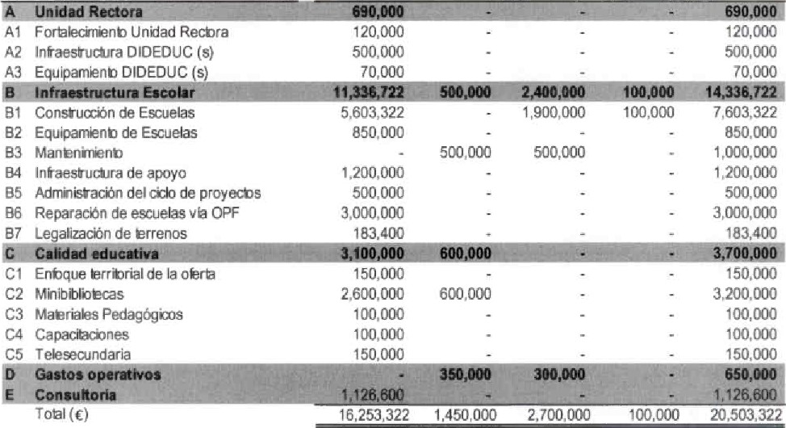

Pàgna3de102

Los montos iniciales fueron modificados en el MOP (versión diciembre 2014) (cifras expresadas en €).

Categorías

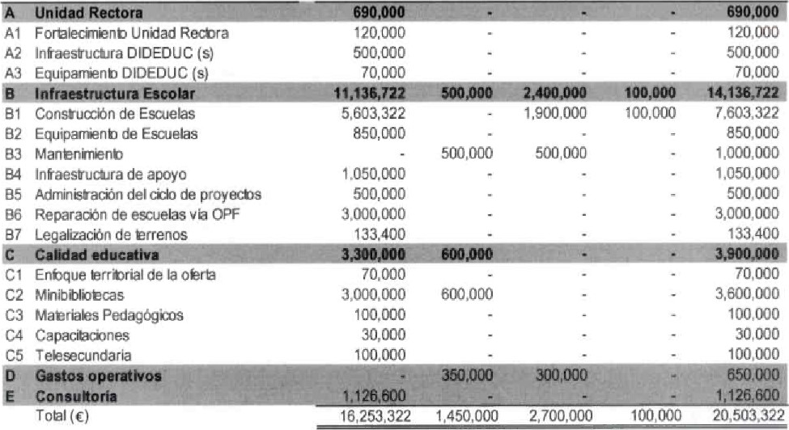

presupuestarias

KfW

MINEDUC

Municipio

Corrunidad

Total

de

Según nota de fecha 14 febrero de 2017, KM/ emitió No Objeción al Plan Operativo Anual 2017 y la reprogramación de los recursos de la donación debido a la baja en la tasa de cambio de euro a Quetzal de la siguiente manera:

Categorías

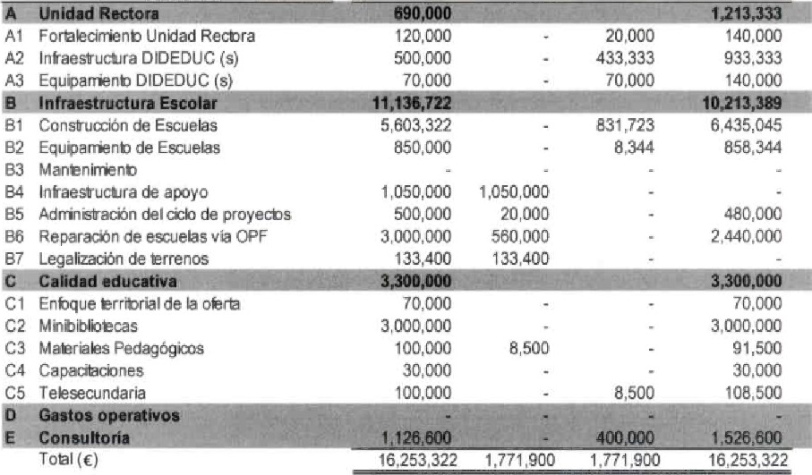

Reprogramado

presupuestarias

KfW

MOP

Débitos

Créditos

KIW

4 enero de 2018 KFW aprobó la reprogramación tres (3) de recursos y la extensión de la duración del Programa a junio de 2019. El presupuesto se modificó de la siguiente manera:

Categorias

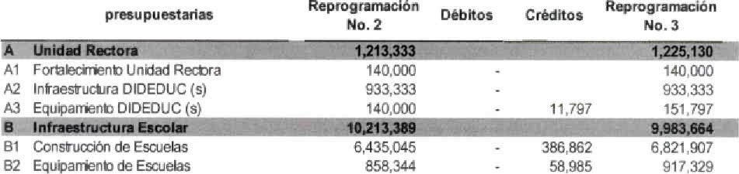

83 Manen irrónt)

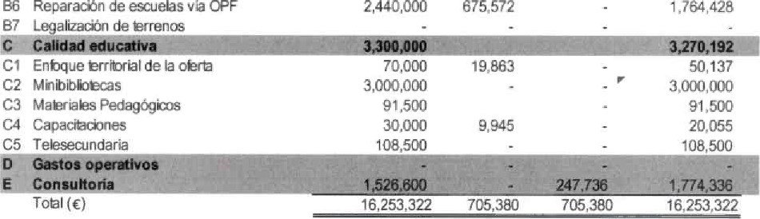

85

AdrrñStacón

del

cób

de

proyecxs

480,000

480,000

B4

Intaestuctjra

apoyo

10 de enero 2022 KPW a través telefax otorgó la No objeción a la reprogramación entre componentes y subcomponentes.

Categorias

Reprog ramación Débitos Créditos Reprogramación

presupuestarias

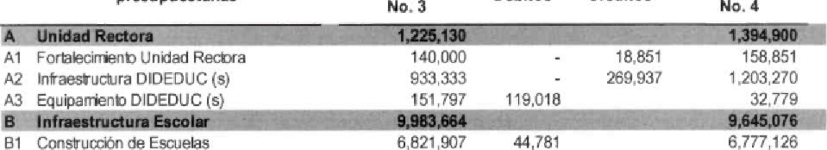BI Constucmn de Escuelas 6,8211907 44,781

B2 EquiparTÉnb de Escuehs 917329 306,336 610993

1. ManenirrÉnb
2. IntaesructJra de apoyo

Cl Enbque erribrial de Ea obra

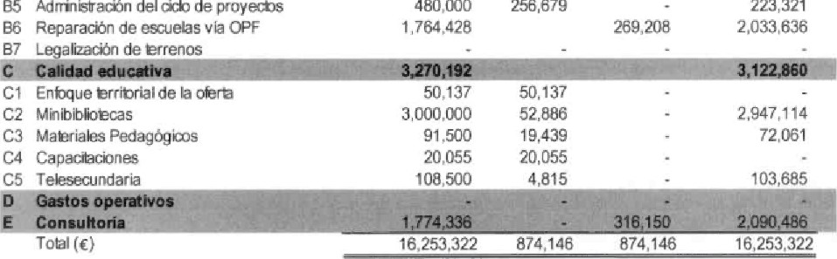

256.679

223,321

C2 Mhibib/ioEcas 2.947,114

72,061

28 de julio de 2023, KfW a través telefax otorgó la No objeción a la reprogramación entre componentes y subcomponentes.

Reprograrnación Reprogramación presupuestarias Débaos Créditos

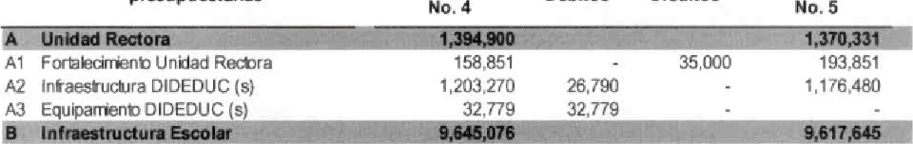

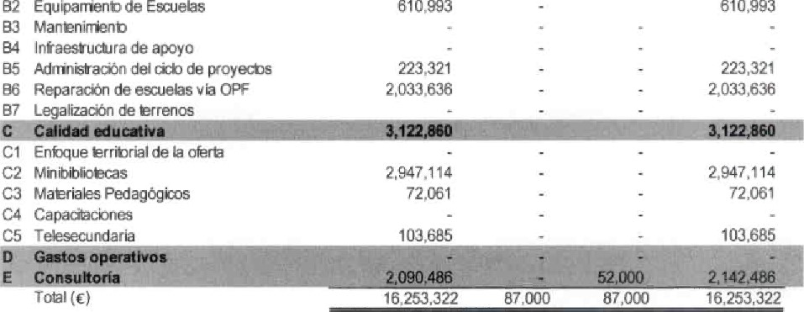

BI

Constuccón

de

Escueas

610,993

610,993

6,

777,126

27,431

6,

749,695

Las metas del programa son las siguientes:

* + La infraestructura escolar está mejorada y disponible.
  + La calidad educativa y gestión escolar está mejorada.
  + La rectoría sectorial del Ministerio de Educación sobre la infraestructura educativa está fortalecida.

El programa se fundarnenta en los acuerdos adoptados entre el y el Gobierno de Guatemala canje de notas suscritas el 14 de julio de 2011 y el 19 de agosto de 2011 y ayuda de memoria del 3 de febrero de 2014.

En nota de fecha 1 de julio de 2015, el KP/V notificó la ampliación del plazo de desembolsos hasta el 31 de marzo de2017.

En nota de fecha 8 de agosto de 2016, el KM' informó la extensión del plazo del Programa y plazo de desembolso hasta junio de 2018

de

1 En nota de 1 de agosto de 2017, KW informó la extensión del plazo del Programa y plazo de desembolso hasta el 31 de diciembre de 2018.

1 En nota de fecha 4 de enero de 2018, el KNV aprobó la extensión del Programa a junio de 2019.

Con fecha 21 de diciembre de 2018, se obtuvo la ampliación del plazo del programa al 30 de septiembre de 2019.

1

Con fecha 11 de septiembre de 2019, se obtuvo la No Objeción para la ampliación del plazo del programa al 31 1 de marzo de 2020.

Con fecha 13 de marzo de 2020, se obtuvo la No Objeción para la ampliación del plazo del programa hasta el 1 31 de diciembre de 2020.

1 Con fecha 27 de noviembre de 2020, se obtuvo la No Obpción para la ampliación del plazo del programa hasta el 31 de diciembre de 2021.

1 Con fecha 12 de octubre de 2021 , se obtuvo la No Objeción para la ampliación del plazo del programa hasta el

30 de septiembre de 2022

1 Con fecha 29 de agosto de 2022, se obtuvo la No Objeción para ampliación del plazo de programa hasta el 30 de junio de 2023.

1 Con fecha 11 de julio de 2023, se obtuvo la No Objecón para ampliación del plazo de programa hasta el 30 de septiembre de 2023.

1 Con fecha 25 de septiembre de 2023, se obtuvo la No Objeción para ampliación del plazo de programa hasta el 30 de noviembre de 2023.

1 Con fecha 29 de noviembre de 2023, se obtuvo la No Objeción para ampliación del plazo de programa hasta el 31 de diciembre de 2023.

1

Con los fondos del aporte financiero se podrán financiar los siguientes componentes:

1 Componente 1:

Construcción, ampliación y rehabilitación de infraestructura escolar

1 a) Infraestructura escolar: escuelas preprimarias. primarias y del ciclo básico, incluyendo según nivel educativo y tamaño del establecimiento de aulas, baterías de servicios higiénicos, espacios

Página

administrativos, cocirm/bodega. patio multideportivo, cerramiento perimetral y demás elementos indispensables para un adecuado funcionamiento del hecho educativo, incluyendo el equipamiento de los espacios para alumnos, profesores, directory biblioteca y cocina/bodega.

1 b) Infraestructura de apoyo: obras pequeñas de acceso vial al centro educativo, la dotación de agua, la disposición de las servidas y la energia eléctrica apropiada (conexión al sistema o por fuentes altemas según lineas de corte de costo eficiencia); estas obras de apoyo tendrán un volumen financiero 1por lo que su linea de corte será un monto no mayor al 25% del costo total de la infraestructura escolar que complementan y del 8.5% del total del aporte alemán,

1 c) Obras de mitigación ambiental: tales como muros de contención y taludes.

d) Recursos para el mantenimiento (aportados por el MINEDUC).

1 e) Recursos para efectuar la investigación legal de los inmuebles donde funcionan o funconarán las escuelas, para determnar la viabilidad legal para proyectos de infraestructura educativa, asi como para la elaboración de los estudios necesarios de la pre inversión para obtener la documentación de respaldo 1 requerida por el Sistema Nacional de Inversión Pública (SNIP), incluyendo el pago de licencias ambentales.

1 Componente 2:

Fomento de la calidad educativa y de la gestión escolar

1

a) Apoyo a la educación bilingüe-intercultural: producción, reproducción y distribución de material de apoyo, juegos educativos y capacitación de docentes bilingües.

1 b) Material educativo: producción, adquisición y distribución de libros y textos. Este rubro incluye también el diseño y producción de juegos educativos.

1 c) Implernentación del enfoque territorial de la oferta educativa en cuanto estrategia de integración y racionalizacón de la oferta educativa a nivel sub municipal y creación de condiciones que favorezcan el acceso a la educación media Lo anterior irrvlica: (i) el diseño del modelo; (ii) validación del mismo; (iii) 1 capacitación de los funcónarios del ministerio y de la comunidad educativa local en dicha modalidad de trabap de enfoque territoñal; y (iv) elaboración y reproducción del material de apoyo requerido. Con el Programa se pretende promover la creación e implementación, a manera de prueba piloto, de 12 1 sistemas micro territoriales (SIME). Este componente apoya el acceso al nivel básico via la Telesecundaria y otras formas innovadoras de educación no presencial tal como la Intemet ylo los Institutos Nacionales de Educación Básica (los INEB) hasta el 9no grado.

1

d) Fomento de los Consejos Educativos: creación, promoción e implementación de los Consejos de

Educación que sean necesanos en aquellos municipios y departamentos en los que el PROEDUC IV 1 haga inversiones de infraestructura.

IOde

Componente 3:

1 Fortalecimiento de la rectoría sectorial

a) Actualización del conjunto de normas, procedimientos e instrumentos a utilizar por el MINEDUC para

1 poner en funcionamiento el Sistema Nacional de Infraestructura Escolar, el cual estará conformado por el Censo Nacional de Infraestructura Escolar, el Plan de Inversión en Infraestructura Escolar, la Biblioteca de Planos, Normas de Construcción y Calidad de Materiales, el Manual de Criterios 1 Normativos para el Diseño Arquitectónico de Centros Educativos Oficiales, la Guia de Mantenimiento para los Centros Educativos, el ReglarTEnto de Promoción y Financiación y Monitoreo del Mantenimiento Preventivo y Correctivo de la Infraestructura Escolar,

1

b) Fortalecimiento de Direcciones Departamentales: elaboración de los estudios necesarios, según la normativa vigente del SNIP, para la construcción de una sede de las Direcciones departamentales de 1 Educación, que cuente con terreno adecuado y a nombre del Estado, elaboración de planos arquitectónicos y especificaciones técnicas para la de ses sedes; equipamiento de oficina, informática y telecomunicacones de seis sedes. Se podrá utilizar recursos para efectuar el trabajo de 1 investigación legal para determinar la viabilidad legal de la inversón públca

1 Medida de apoyo:

Servicios de consultoria intemacional

1 El MINEDUC contratará mediante licitación Intemacional una empresa objetivos consultora deq ue se encargará de apoyar al MINEDUC en la implementación y en el cumplimento de los Programa 1 Además, en el Programa está prevista la colaboración con el Programa EDUVIDA que ejecuta la GIZ.

ll. OBJETIVOS DE LA AUDITORIA

1

GENERAL

1

La Auditoria Externa constituye un elemento importante en el proceso de seguimiento y monitoreo para ia ejecución del Proyecto, ya que tiene como objetivo general verificar que los recursos de la operación sean 1 administrados y utilizados de acuerdo con los términos y condiciones acordadas en el respectivo Contrato.

La Auditoria Extema conlleva la revisión anual de los informes financieros, la evaluación del sistema de 1 control intemo, y la gestión de los recursos del Programa, de acuerdo con los términos y condiciones del Contrato y dei Acuerdo Separado Revisado sobre la utilización adecuada de los fondos del aporte financiero a nivel central; y cuando aplique, sobre la utilización de los fondos de una muestra representativa a nivel 1 descentralizado (Organizaciones de Padres de Familia y construcción de obras).

pagina 102

ESPECIFICOS

Llevar a cabo la auditoria conforme a las Normas Intemacionales de Auditoría publicadas por la Junta de Normas Intemacionales de Auditoría y Fiabilidad (Intemational Auditing and Assurance Standards Board 1 IRASB) de la Federación Internacional de Contadores, con referencia especial a la norma ISA 800 (Informe del Auditor sobre Auditorias de Propósito Especial) y abarcará las pruebas de los registros contables que se 1 considere necesarios bajo las circunstancias, asi como, inspecciones in situ.

La preparación de los informes financieros y de los estados de gastos, tomando como base contable los 1 comprobantes y desembolsos, quedará a cargo de la entidad ejecutora del programa La información financiera deberá compilarse conforme a las normas de contabilidad vigentes aplicadas de forma consistente y al contrato de Aporte Financiero subyacente incluyendo el Acuerdo Separado correspondiente.

1 En el dictamen de la Firma Auditora, contenido en el informe de auditoria, consta explícitamente si:

1 (a) Los estados financieros del proyecto y/o de la entidad presentan razonablemente la situación financiera del proyecto y/o de la entidad y si fueron preparados de acuerdo a las Normas Intemacionales de Auditoria publicadas por la Junta de Normas Internacionales de Auditoría y 1 Fiabilidad (International Auditing and Assurance Standards Board - IAASB) de la Federación

Intemacional de Contadores, con referencia especial a la norma ISA 800 (Informe del Auditor sobre

Auditorias de Propósito Especial); asi como, con los términos y condiciones del Contrato, leyes y 1 regulaciones locales aplicables. La Firma Auditora deberá evaluar el cumplimiento especifico de las cláusulas contractuales de carácter contable-financiero contenidas en el contrato, manual operativo y sus Anexo(s), cuando aplique.

1

 Los pagos con cargo a los fondos de disposición se efectuaron de conformidad con las disposiciones del contrato (de aporte financiero) respectivo y del Acuerdo Separado correspondiente, En el caso 1 de que se hayan identificado gastos no elegibles, éstos deberán registrarse de forma separada

1. El fondo de disposición fue administrado conforme a las disposiciones del contrato (de aporte 1 financiero) y del acuerdo separado (incluyendo las condiciones complementarias del KfW para pagos a través de un fondo de disposición). Lo mismo rige para los intereses generados sobre sabdos de capital.

1

1. Los gastos se justificaron mediante los comprobantes relevantes y fiables, Todos los documentos y registros contables relativos a los listados de gastos presentados como base para las solicitudes de 1 realimentación fueron puestos a disposición,
2. Los estados de gastos auditados justifican de forma satisfactoria las solicitudes de realimentacián

1 correspondientes. Debe de haber una conexión clara entre los estados de gastos, las solicitudes de realimentacón presentadas al KfW y los registros contables,

1 (O La contratación de los bienes y servicios se efectuó conforme a lo estipulado en el contrato de aporte financiero, en el acuerdo separado revisado, manual operativo y sus anexos, a través del examen integrado de los respectivos procesos de adquisiciones de bienes y contratación de obras y servicios,

1 asi como desembolsos, para verificar el cumplimiento de las normas y procedimientos establecidos para la selección, adjudicación, contratación, recepción y pagos financiados con los recursos de la cooperación financiera (contribución) y la contrapartida local, asi como, la validez de la documentación de soporte y la elegibilidad de los gastos presentados en las solicitudes de desembolso.

1

1 Deficiencias especificas y puntos débiles fueron identificados en los sistemas contables y procesos de control de la entidad ejecutora del proyecto. En el caso de que se hayan identificado deficiencias, 1 éstas deberán registrarse de forma separada.

 El cumplimiento del manual operativop según fueren aplicables.

1 Es también un objetivo especifico obtener un informe de la Firma Auditora sobre:

 La evaluación del sistema de control interno del organismo ejecutor que incluye el ambiente de 1 control, así como los procedimientos y controles operacionales, financieros, contables y administrativos del y co-ejecutores, en lo relacionado con la ejecución del programa

1

III. ALCANCE DE LA AUDITORiA

1

La auditoria incluyó:

1La evaluación del sistema de control interno relacionado con el programa, la cual comprende el diseño y funcionamiento de dicho sistema y se efectuó de acuerdo a los siguientes criterios: (i) el ambiente de control; (ji) la valoración de riesgos (iii) los ststemas de contabilidad y de información; 1 las actividades de control; y (v) las actividades de monitoreo.

Esta evaluación incluye los siguientes aspectos: (i) la capacidad institucional instalada del organismo 1 ejecutor y/o co-ejecutores reacionada con los recursos humanos, materiales y del sistema de información; y (ii) el sistema contable utilizado por el ejecutor y/o co-ejecutores para el registro de las transacciones financieras, incluyendo bos procedimientos para consolidación de la información 1 financiera en proyectos de ejecución descentralizada;

2. Examen de las transacciones financieras y registros contables para opinar si la información

1 financiera (estados financieros básicos. información financiera complementaria) del proyecto y/o

entidad se presenta en forma razonable y si fueron preparados de acuerdo con las Normas de Contabilidad, con los requisitos de la cooperación financiera y estos términos de referencia;

1. Examen del cumplimiento de cláusulas contractuales de carácter contable-financiero en el manual operativo.

1

1. Examen por muestreo estadístico de la documentación de sopode redacionada con los procesos de 1 adquisición de bienes y contratación de obras y servicios de consultoría en forma integrada con las respectivas solicitudes de desembolso presentadas a la Cooperación Financiera

1 Para verificar la adecuada aplicación de los procedimientos de adquisnones y desembolsos establecidos en el Contrato y la elegibilidad de los gastos, se deberá verificar que la documentación de soporte: (i) está adecuadamente sustentada con comprobantes fidedignos y mantenidos en los 1 archivos del ejecutor/co-ejecutor y/o prestatario; (ii) fue debidamente autorizada; (iii) corresponde a gastos elegibles de acuerdo a los términos del Contrato; y (iv) fue contabilizada correctamente.

1 5. Examen sobre la aplicación de los procedimientos para registro, control y mantenimiento de bienes adquiridos con los recursos del programa

1 6. Examen de la situación del fondo rotatorio, si hubiere o aplica, y

1 7. Revisión, entre otros:

• La incorrecta aplicación o desvío de recursos (intencional o no intencional), detectada en su 1 examen, discriminando los montos pagados por gastos no elegibles al proyecto e indicando el número de comprobante de pago, importe y concepto; y

1 • El estado de implementación de las recomendaciones relacionadas con hallazgos reportados el periodo anterior,

1

IV. PROCEDIMIENTOS DE AUDITORÍA

1 Procedimientos previos

Obtuvimos, actualizamos y analizamos los siguientes documentos aplicables a la ejecución del Programa, 1 objeto de la auditoria:

1. Contrato de Aporte Financiero suscrito entre KfW y la República de Guatemala, representada por la 1 Secretaria de Planificacón y Programación de la Presidencia (SEGEPLAN) y por el Ministerio de

Educación (MINEDUC) para los efectos de la ejecución del contrato, modificaciones y ampliaciones.

14de

1. Acuerdo Separado revisado al Contrato de Aporte Financiero, el cual incluye los siguientes anexos:
   * Anexo 1: Marco lógico
   * Anexo 2 Cronograma del programa

1 • Anexo 3: Costo total y financiamento

• Anexo 4: Normas para la contratación de consultores en el marco de la cooperación financiera

1 Oficial con países en desarrollo (F 105C)

• Anexo 5: Normas para la adjudicación de contratos de suministros y servicios en el marco de la

Cooperación financiera oficial con los países en desarrollo (F1050).

1 • Anexo 6: Procedimientos de desembolso

* + Anexo 7: Contenido y forma de los informes
  + Anexo 8: El enfoque territorial de la oferta educativa (en preparación)

1

1. Manual Operativo del Programa, versión 9 de enero de 2015
2. El Plan Operativo General.

1 e) Plan de Operación Anual 2023.

2. Entendimiento de las operaciones del programa y de las actividades que se ejecutan.

1

Como parte de nuestra auditoria entendimos la estructura y actividades que desarrolla el Programa con el propósito de lograr un conocimiento suficiente y con ello facilitar el enfoque de nuestras pruebas de auditoria. 1 En esta etapa nos entrevistamos con el personal involucrado en el proceso de adquisición, registro contable y preparación de la información financiera.

1 Procedimos a comunicarnos con el especialista financiero del programa para acordar las fechas de realización del trabajo de campo y envio de la carta de requerimientos.

1 3. Ejecución de trabajo de gabinete

Se acordó con personal del Ministerio de Educación que participan en la administración del proyecto la fecha 1 de inicio del trabajo de gabinete, sobre la base de la tiformacón solicitada en la carta de requerimientos y se obtuvieron los estados financieros para efectos de avance de la revisión, los cuales fueron 1 proporcionados posteriormente en versión final,

4. En cuanto a procedimientos de auditoria, aplicamos los siguientes:

|  |  |  |
| --- | --- | --- |
|  | a) | Actualizamos nuestra evaluación de la estructura de control interno para identificar las áreas |
| 1 |  | que necesitan recomendaciones de mejora. |
|  | b) | Con base en nuestra evaluación de riesgos determinamos el porcentaje de alcance de las |
| 1 |  | pruebas de auditoria y sobre esta base verificamos la documentación de respaldo relacionada con los procesos de adquisición de bienes y servicios de consultoría, |

15de

1

V. RESULTADOS DE LA AUDITORÍA

1

A Informe de los Auditores Independientes sobre los estados financieros

|  |  |
| --- | --- |
| 1  1  1  1  1  1 | 1. Revisamos los registros contables y verificamos que bos mismos cumplen a cabalidad con los requerimientos correspondientes. 2. Revisamos la cuenta relacionada con el ingreso, recepción y desembolso de efectivo y la revisión de conciliaciones bancarias. 3. Revisamos que las compras se realizaran de acuerdo al POA aprobado específicamente según el método de adquisición, código de actividad y monto presupuestado. 4. Revisamos el cumplimiento de la entrega de los informes financieros y narrativos establecidos en el contrato de aporte financiero, acuerdo separado. 5. Revisamos el cumplimiento de los términos del Contrato, leyes y regulaciones aplicables, a la ejecución del programa. 6. Verificamos que nuestra opinión) observaciones y recomendaciones están debidamente sustentadas con la evidencia suficiente y apropiada en las circunstancias 7. Discutimos las deficiencias de control intemo encontrados con la administracón del programa. 8. Obtuvimos la carta de representación y la cada de abogados. |

1 En nuestra opinión, el estado de efectivo recibido y desembolsos efectuados presentan razonablemente, en todos los aspectos importantes los ingresos y desembolsos del Programa "Educación Rural en Guatemala, PROEDUC IV, por el periodo comprendido del 1 de enero al 27 de diciembre de 2023 y las inversiones 1 acumuladas desde el inicio de la ejecución al 27 de diciembre de 2023 y han sido preparados, en todos sus aspectos importantes sobre la base de efectivo, registrando los ingresos cuando se reciben los fondos y reconociendo los gastos cuando efectivamente se realizan los desembolsos de dinero. Esta práctica es 1 aceptable, aunque difiere de las Normas Internacionales de Información Financiera-NllF-, las cuales requieren registrar las transacciones en la medida que se conocen o incurren y no cuando se reciben o pagan.

1

B. Informe de los Auditores Independientes sobre el cumplimiento de las cláusulas contractuales

1 Instancias importantes de incumplimiento son fallas en cumplir con los requisitos o violaciones a los términos del contrato y las disposiciones contenidas en el Acuerdo Separado y anexos; y leyes y regulaciones que

16 de

nos haga concluir que la acumulación de distorsiones resultantes de tales fallas o violaciones es importante 1 en relacón con los estados financieros del Programa

El resultado de nuestra auditoría no reveló casos de incumplimiento.

1

No tuvimos conocimiento de hechos o eventos adicionales que impliquen el incumplimiento o violación por 1 parte del ejecutor de tales cláusulas y disposiciones de carácter contable y financiero.

c. Informe sobre el examen integrado de los procesos de adquisiciones y de las solicitudes de 1 desembolsos presentadas a la cooperación financiera,

En nuestra opinión, los procesos de adquisiciones y contratación de obras, bienes y servicios fueron efectuados de conformidad a las normas aplicables y la documentación de soporte de los gastos efectuados 1 correspondientes a las solicitudes de desembolso del periodo examinado se encuentran razonablemente presentadas y representan gastos válidos y elegibles al Programa.

1 D. Informe sobre el sistema de control interno relacionado con el programa

Nuestro estudio y evaluación de la estructura de control intemo no reveló asuntos relacionados con su 1 operación, que afecten la presentación del estado financiero y se presentan a continuación.

COMENTARIOS DE LA ADMINISTRACIÓN

1 Este informe fue discutido con miembros de la administración del proyecto en reunión planificada para el dia martes 26 de diciembre de 2023, y sus comentarios y observaciones fueron considerados previo a emitir el

1 informe en versión final.

1

1

1

1

1

 J Manuel Cervantes & Asociados S.C. 

AUDITORES Y CONSULTORES

leading edge alliance

1 Informe de los Auditores Independientes sobre los estados financieros

1

1 Al Ministerio de Educación•MlNEDUC

Opinión limpia

1 Hemos auditado los estados financieros adjuntos del "Programa Educación Rural en Guatemala, PROEDUC

IV, que comprenden el Estado de Efectivo Recibido y Desembolsos Efectuados por el periodo comprendido 1 del 1 de enero al 27 de diciembre de 2023 y el Estado de Inversiones Acumuladas y ejecución presupuestaria del acumulado desde el 1 de enero de 2014 al 27 de diciembre de 2023 correspondientes al Contrato de Aporte financiero No, 2009 669 45 suscrito entre KW y la República de Guatemala representada por la Secretaria 1 de Planificación y Programación de la Presidencia (SEGEPLAN) y el Ministeno de Educación (MINEDUC) para efectos de la ejecución del contrato y un resumen de politicas contables significativas y otras notas aclaratorias.

1

En nuestra opinión, los estados financieros que se mencionan en el primer párrafo, presentan fielmente, en todos los aspectos materiales, los ingresos y desembolsos del Programa de Educaclón Rural en Guatemala, 1 PROEDUC IV, por el periodo comprendido del 1 de enero al 27 de diciembre de 2023 y acumulado del 1 de enero de 2014 al 27 de diciembre de 2023 y las Inversiones Acumuladas y Ejecución Presupuestaria al 27 de diciembre de 2023 correspondientes al Contrato de Aporte Financiero No. 2009 669 45 suscrito entre 1 KW y la República de Guatemala representada por la Secretaría de Planificación y Programación de la Presidencia (SEGEPLAN) y el Ministerio de Educación CMINEDUC) de conformidad con la norma contable de efectivo y las politicas contables descritas en la nota 3(a).

1

Hemos llevado a cabo nuestra auditoria de acuerdo con Normas Intemacionales de Auditoria emitidas por la Federación Intemacional de Contadores (IFAC por sus siglas en inglés) y requerimientos específicos de KM/

1 Nuestra responsabilidad bajo estas normas se describe más detalladamente en la sección de Responsabilidades del Auditor para la Auditoría de los estados financieros de nuestro informe. Somos independientes del "Programa Educación Rural en Guatemala, PROEDUC IV" ejecutado por el Gobierno de 1 Guatemala, a través del Ministerio de Educación (MINEDIJC) de acuerdo con los requisitos éticos que son relevantes para nuestra auditoria de los estados financieros del proyecto, y hemos cumplido con otras responsabilidades éticas de acuerdo con estos requisitos. Creemos que la evidencia de auditoria que hemos 1 obtenido es suficiente y apropiada para proporcionar una base para nuestra opinión.

Base contable y restricción a la distribución y uso

1

Sin que ello tenga efecto sobre nuestra opinión, llamamos la atención sobre la Nota 3a) de los estados financieros, fueron preparados con la base contable de efectivo, la cual difiere de la Norma Internacional de

calieFAX 2473-8099



Zona

I

San

Jorge

Guatemaià*

C.A_

'502'

Información Financiera (NIF), La base contable de efectivo reconoce transacciones y hechos sólo cuando 1 el efectivo (incluyendo el equivalente de efectivo) es recibido o pagado por la Entidad y no cuando se causen, devenguen u originen derechos u obligaciones, aunque no se haya producido un movimiento de efectivo. En consecuencia, este informe es únicamente para propósito de información y uso del "Programa Educación

1 Rural en Guatemala, PROEDUC IV" y el KM y no deberá ser utilizado para ningún otro propósito,

Responsabilidad de la Dirección en relación con los Estados Financieros del Programa

1

La Dirección del Programa es responsable de la preparación y presentación del estado financiero de acuerdo con las disposiciones de información financiera del "Programa Educación Rural en Guatemala PROEDUC 1 IV', ejecutado por el Gobierno de Guatemala, a través del Ministeno de Educación (MINEDUC) y para el control interno que la Dirección determine necesario para permitir la preparación de los estados financieros 1 que no contenga errores materiales, ya sea por fraude o error.

En la preparación y presentación del estado financiero, la dirección es responsable de evaluar la capacidad 1 del Organismo para continuar como una Entidad en  divulgando, según sea aplicable, asuntos relacionados con la continuidad de la Entidad a menos que la administración intente liquidar la entidad o cesar operaciones, o no tiene alternativa para seguir operando

1 Los funcionanos de la Entidad, son responsables de supervisar el proceso de información financiera del programa

Responsabilidad del auditor

1

Nuestro objetivo es obtener una seguridad razonable de que los estados financieros están libres de errores significativos, ya sea por fraude o error y emitir un informe de auditoria que incluya nuestra opinión. Un 1 aseguramiento razonable es un alto nivel de seguridad, pero no es una garantia de que una auditoria realizada de acuerdo con las Normas Intemacionales de Auditoria, detecte siempre una declaración equivocada material cuando exista. Las declaraciones erróneas pueden surgir de fraude o error y se 1 consideran materiales si, individualmente o en conjunt0i se podria razonablemente esperar que influyan en las decisiones económicas de los usuarios tomadas sobre la base de estos estados financieros,

1 Como parte de nuestro examen de acuerdo con las Normas Internacionales de Auditoria, ejercemos un juicio profesional y mantenemos el escepticismo profesional durante todo nuestro trabajo. Una auditoria también incluye:

1

 Identificar y evaluarlos riesgos de declaración errónea material del estado financero, ya sea por fraude o error, diseñar y llevar a cabo procedimientos de auditoria que respondan a dichos riesgos y obtener 1 evidencia de auditoria que sea suficiente y adecuada para fundamentar nuestra opinión. El riesgo de no detectar una declaración errónea material resultante del fraude es mayor que el resultante de un error, ya que el fraude puede implicar colusión, falsificación, omisiones intencionales, falsas

1 declaraciones o la anulación del control interno.

 Obtener una comprensión del control interno relevante a la auditoria para diseñar procedimientos de

1 auditoria que sean apropiados en las circunstancias, pero no con el propósito de expresar una opinión sobre la efectividad del control interno de la Entidad.

1 Concluir sobre la idoneidad del uso de la gestión por parte de la dirección de la contabilidad y, sobre la base de la evidencia de auditoria obtenida, si existe una incertidumbre material relacionada con 1 eventos o condiciones que puedan generar dudas significativas sobre la capacidad de la entidad para continuar como una organización en funcionamiento. Si llegáramos a la conclusión de que existiera una incertidumbre importante, debemos llamar la atención en nuestro informe de auditoría y efectuar 1 las revelaciones relaciorwias en los estados financieros o, si tales revelaciones son inadecuadas, para modificar nuestra opinión. Nuestras conclusiones se basan en la evidencia de auditoría obtenida hasta la fecha del informe. Sin embargo, eventos o condiciones futuros podrian hacer que la 1 organización dejara de continuar como una organización en funcionamiento.

 Evaluar la adecuación de las politicas contables utilizadas y la razonabilidad de las estimaciones 1 contables y las revelaciones relacionadas realizadas por la dirección.

De acuerdo al trabajo realizado establecimos:

1

1. Que los estados financieros del proyecto y/o de la entidad presentan razonablemente la situación financiera del proyecto y/o de la entidad, los mismos fueron preparados de acuerdo a las Normas 1 Intemacionales de Auditoria publicadas por la Junta de Normas Internacionales de Auditoria y

Fiabilidad (International Auditing and Assurance Standards Board - IAASB) de la Federación Internacional de Contadores con referencia especial a ia norma ISA 800 (Informe del Auditor sobre 1 Auditorias de Propósito Especial); asi como, con los términos y condiciones del Contrato, leyes y regulaciones locales aplicables. En la sección III del presente informe se presenta la evaluación del cumplimiento especifico de las cláusulas contractuales de carácter contable-financiero contenidas 1 en el contrato, manual operativo y sus Anexos.

1. Los pagos con cargo a los fondos de disposición se efectuaron de conformidad con las disposiciones del contrato (de aporte financiero) respectivo y del Acuerdo Separado correspondiente.

1 (c) El fondo de disposición fue administrado conforme a las disposiciones del contrato (de aporte financiero) y del acuerdo separado (incluyendo las condiciones complementarias del KPA' para pagos a través de un fondo de disposición).

1 (d) Los gastos se justificaron mediante los comprobantes relevantes y fiables. Todos los documentos y registros contables relativos a los listados de gastos presentados como base para las solicitudes de realimentación fueron puestos a disposición.

1  Los estados de gastos auditados justifican de forma satisfactoria las solicitudes de realimentación correspondientes, Las cifras presentadas en los estados de gastos, las solicitudes de realirnentación presentadas al KfW concilian con los registros contables.

1  La contratación de los bienes y servicios se efectuó conforme a lo estipulado en el contrato de aporte financiero, en el acuerdo separado revisado, manual operativo y sus anexos, a través del examen integrado de los respectivos procesos de adquisiciones de bienes y contratación de obras y servicios,

Página

así como desembolsos, para verificar el cumplimiento de las normas y procedimientos establecidos 1 para la selección, adjudicación, contratación, recepción y pagos financiados con los recursos de la cooperación financiera (contribución) y la contrapartida local, asi como, la validez de la documentación de soporte y la elegibilidad de los gastos presentados en las solicitudes de 1 desembolso, según lo descnto en la sección V que incluye nuestro dictamen relacionado a este tema. (g) Las deficiencias especificas y puntos débiles identificados en los sistemas contables y procesos de 1 control de la entidad ejecutora del proyecto, se presentan en forma separada en la sección VI.

Nos hemos comunicado con los encargados del gobierno de la entidad en relación, entre otras cosas, con el alcance y el momento previstos de la auditoria y los hallazgos significativos de la misma, incluidas las

1 deficiencias significativas en el control intemo que identificamos durante este proceso.

1

Ceraes S.C.

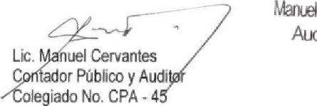1 Auditores y Consultores

1

1 Guatemala, 27 de diciembre de 2023

1

1

1

1

1

1

Página

DE GUATEMALA (MINEDUC)

Estado de Efectivo Recibido y Desembolsos Efectuados

Auditoria Externa del Programa Educación Rural en Guatemala, PROEDUC IV

Cofinanciado por la República Federal de Alemania a través de — KfW mediante Contrato de aporte financiero Now 2009 66 945

Del 1 de enero al 27 de diciembre de 2023 y acumulado del 1 de enero de 2014 al 27 de diciembre de 2023 (Cifras expresada en € EUROS)

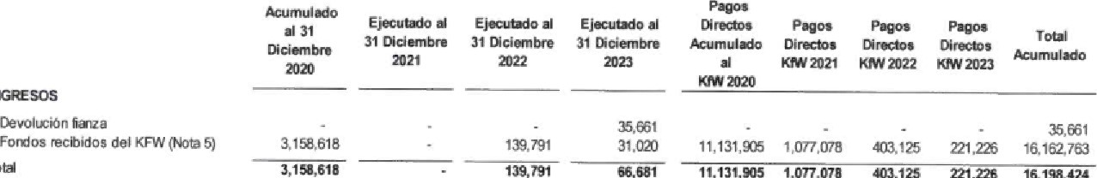

1,0771078

221,226

16,

INGE-SOS

Tota

DESEMBOLSOS t>sembobos just5cajos a KFW

Cornporv*s

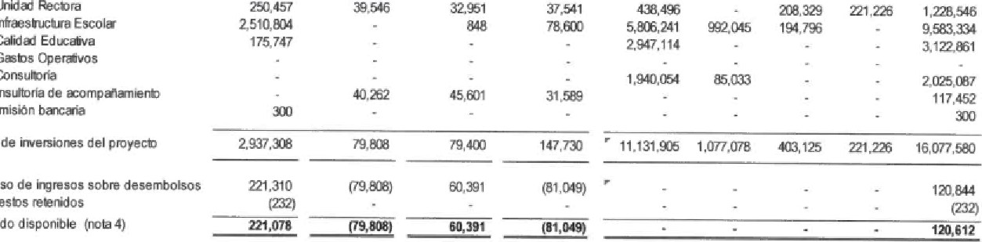

A

B

C

D

E

Consubra

Coruutoria

Cornisón

Tota

Eacesa

Irrvlnsbs

Las notas adjuntas que se acompañan son parte integral de los estados financieros

DE GUATEMALA (MINEDUC)

Estado de Inversiones Acumuladas

Auditoría Extema del Programa Educación Rural en Guatemala, PROEDUC IV

Cofinanciado por la República Federal de Alemania a través de - KfW mediante Contrato de aporte financiero No. 2009 66 945 Del 1 de enero al 27 de diciembre de 2023 y acumulado del 1 de enero de 2014 al 27 de diciembre de 2023 (Cifras expresada en € EUROS)

Invusión al 31

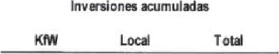 Inverúl de erW0 a dicianbre 2023 Inwsiorz

de 

Campanaite Praupu—tario Total KM Total Km

1. 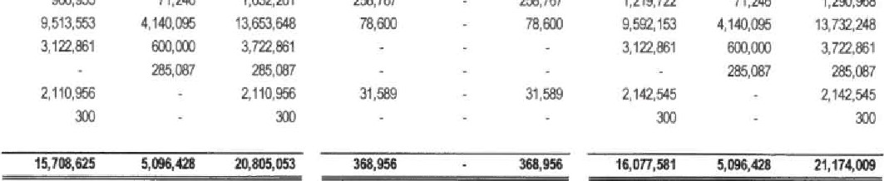Unidad Rectxa 9m.%5 71,246 1,03231 29,767 8,767 1,219722 71,246
2. Escau 4,140095 n653.ô48 78,n 78,600 4, 140.095 13732,248
3. Educafva 3, 12,861 600, coo 3722$1 3,12861 600,0
4. Operavcs 35,187 285,087 285,087
5. C msultra 2, 110,955 2110,956 31,589 31,589 2, 142.545 2,142545

 300

Totales 1$7R625 996,428 n805,053 368,956 368,956 Ifi077,581 $D96,428 21,174009

Las notas adjuntas que se acompañan son parte integral de los estados financieros.

# DE GUATEMALA (MINEDUC)

Estado de Inversiones Acumuladas y Ejecución presupuestaria

Auditoría Externa del Programa Educación Rural en Guatemala, PROEDUC IV

Cofinanciado por la República Federal de Alemania a través de — KM mediante Contrato de aporte financiero No. 2009 66 945

Al 27 de diciembre de 2023

(Cifras expresadas en € EUROS)

EJECUCIÓN Presupusto

C*mrias przupuestarias KFW Total



A 1-JrúX Ra:üa 1,370331 1,370a31

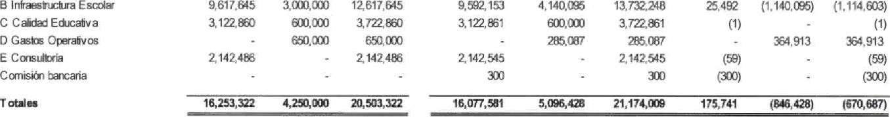

150,609

(71,246)

79,363

71.246

1,290968

B

Escú 9617,915 acoo,cm 12617,545

31220 a rao

T otal acumulado de gastos Disponible a diciembre de



Total KFW Local T Ota



1,219722 992, 153

3122,861

moa7

2142545 2, 142545 (59)

16,077S1

Las notas adjuntas que se acompañan son parte integral de los estados financieros

## DE GUATEMALA (MINEDUC)

1 Notas a los Estados Financieros

Auditoria Externa del Programa Educación Rural en Guatemala, PROEDUC IV

Cofinanciado por la República Federal de Alemania a través de - KPIV

1 mediante Contrato de aporte financiero No. 2009 66 945 Al 27 de diciembre de 2023

1

(1) Organización e historia del Ministerio de Educación

1

A partir de la vigencia de la Ley del Organismo Ejecutivo Decreto 114-97, se crean las bases de una nueva

Adminlstración Pública capaz de satisfacer las demandas del nuevo milenio. El Ministerio de Educación se 1 establece como un Ministerio de Estado.

1 Le corresponde lo relativo a la aplicación del régimen jurídico concerniente a los servicios escolares y extraescolares para la educación de los guatemaltecos; para ello, tiene a su cargo las siguientes fundones:

|  |  |  |
| --- | --- | --- |
| 1 |  | Formular y administrar la politica educativa, velando por la calidad y la cobertura de la prestación de los servicios educativos públicos y privados todo ello de conformidad con la ley. |
|  | b) | Coordinar con el Ministerio de Comunicaciones, Infraestructura y Vivienda las propuestas para |
| 1 |  | formular y poner en Vigor las normas técmcas para la infraestructura del sector. |
|  | c) | Velar porque el sistema educativo del Estado contribuya al desarrollo integral de la persona, con base en los principios constitucionales de respeto a la vida, la libertad, la justicia, la seguridad y la |
| 1 |  | paz y al carácter multiétnico, pluricultural y multilingüe de Guatemala. |
|  | d) | Coordinar esfuerzos con las universidades y otras entidades educativas del pais, para lograr el mejoramiento cualitativo del sistema educativo nacional. |
| 1 | e) | Coordinar y velar por el adecuado funcionamiento de los sistemas nacionales de alfabetización, planificación educativa, investigación, evaluación, capacitación de docentes y personal magisterial, y educación Intercultural ajustándolos a las diferentes realidades regionales y étnicas del país |
| 1 | f) | Promover la autogestión educativa y la descentralización de los recursos económicos para los servicios de apoyo educativo mediante la organización de comités educativos, juntas escolares y otras modalidades en todas las escuelas oficiales públicas; así como aprobarles sus estatutos y |
| 1 |  | reconocer su personalidad jurídica |
|  | g) | Administrar en forma descentralizada y subsidiaria los servicios de elaboración, producción e impresión de textos, materiales educativos y servicios de apoyo a la prestación de los servicios |
| 1 |  | educativos. |
|  | h) | Formular la politica de becas y administrar descentralizadamente el sistema de becas y bolsas de estudio que otorga el Estado. |

1

Misión:

Somos una institución evolutiva, organizada, eficiente y eficaz, generadora de oportunidades de enseñanza1 aprendizaje, orientada a resultados, que aprovecha diligentemente las oportunidades que el siglo XXI le brinda y comprometida con una Guatemala mejor.

1

1 Visión:

Formar ciudadanos con carácter, capaces de aprender por si mismos, orgullosos de ser guatemaltecos, empeñados en conseguir su desarrollo integral, con principios, valores y convicciones que fundamentan su conducta.

1

1 DESCRIPCIÓN DE DIRECCIONES CONTRAPARTES DEL PROEDUC IV

La ejecución del Programa está a cargo del Ministerio de Educación y la contraparte es su Dirección de 1 Planificación Educativa (DIPLAN).

La DIPLAN con el apoyo de la ATI será responsable de elaborar el POG y los POAS del Programa y de la

1 aprobación de inversiones sustantivas y órdenes de pago ante el KW Asimismo, dará seguimiento a la ejecución del POG y los POAs.

1 La DIPLAN propiciará y facilitará la coordinación de la ATI con las instancias del MINEDUC con las que sea necesario trabajar, La DIPLAN con apoyo de la ATI organizará y dirigirá la supervisión del cumplimiento del MOP (Manual Operativo del Programa) y en general de las actividades de que realicen a nivel de campo y 1 gabinete. Asimismo, preparará y orientará las misiones de supervisión que realice el KM. La ATI, en consulta con DIPLAN, elaborará los informes que demanden las autoridades superiores, asi como los que deban ser enviados a KW. Estos últimos requerirán la aprobación de la autoridad superior del MINEDUC antes de su 1 envío a KW.

DIRECCIÓN DE PLANIFICACIÓN EDUCATIVA • DIPLAN

1

Es el órgano responsable de asesorar y apoyar en la formulación de politicas, planes, programas, proyectos y objetivos de desarrollo para el sector educación, conforme a las atribuciones que le otorga el Reglamento 1 Orgánico Intemo del Ministerio de Educación, de conformidad con lo dispuesto con el Acuerdo Ministerial No. 2491-2007 "Reglamento Interno de la Dirección de Planificación Educativa (DIPLAN)".

1 Tiene como objetivo esencial asesorar y apoyar al Despacho Ministerial en la formulación de politicas, planes, programas, proyectos y objetivos de desarrollo para el sector de la educación, a fin de que concuerden con bos compromisos de Estado, nacionales e intemacionales, dar seguimiento y evaluar los resultados e

1 impactos. Las atribuciones especificas, son las siguientes:

1. Definir la metodología para la localización y distribución de los recursos del Ministerio de Educación 1 con base en las politicas establecidas por el Despacho Ministerial.
2. Consolidar, analizar y publicar la información y las estadísticas educativas proporcionadas por los establecimientos educativos y las Direcciones Departamentales de Educación mediante el sistema 1 Nacional de Información Educativa, velando por la calidad de la información reportada, y procurado la veracidad de la misma, mediante la coordinación y gestión de auditorias de información u otros mecanismos que se establezcan.

1 c) Monitorear y dar seguimiento a los indicadores y estadisticas del sector a escala nacional, departamental, municipal y escolar, y proponer ajustes a las politicas educativas.

|  |  |  |
| --- | --- | --- |
| 1 | d) | Liderar la elaboración del plan operativo anual institucional, que será utilizado como base para elaborar a su vez el presupuesto que consolida la Dirección de ia Unidad de Administración Financiera —DUDAF- |
| 1 | e) | Coordinar la comisión o comité que designe el Despacho Ministerial para darle seguimiento a la ejecución del plan operativo anual y a la ejecución presupuestaria que estará a cargo de evaluar los avances del plan y ejecución presupuestaria de las unidades ejecutoras y/o programas, |

1

(2) Antecedentes, objetivos y naturaleza del programa

1 Con fecha 7 de febrero de 2012 el KfW y el Ministerio de Educación de Guatemala-MlNEDUC, suscribieron el Contrato de Cofinanciamiento Noe 2009 66 945, para la ejecución del Programa Educación Rural en Guatemala, PROEDUC IV, por un monto de  el aporte financiero alemán asciende a

1 €16,253,322 equivalente al 79% del total dé presupuesto; ei aporte comprometido del MINEDUC es de

€1 ,450,000, apodes Municipalidades Q, 700,000 aporte comunitario €IOO,COO

1 A través del Acuerdo Gubernativo No- 150-2013 emitido por el Congreso de la República de Guatemala y publicado el 22 de marzo de 2013 en el Diario de Centro América (Oficial), aprobaron el contrato de Aporte Financiero entre el KFW, Frankfurt Am Main y la República de Guatemala representada por la Secretaria de 1 Planificación y Programación de la Presidencia (SEGEPLAN) y el Ministerio de Educación (MINEDUC) para efectos de la ejecución del contrato, para financiar la ejecución del programa *Educación Rural en Guatemala,

PROEDUC IV" , hasta por un monto de dieciséis millones doscientos cincuenta y tres mil trescientos veintidós 1 Euros con veinticuatro centavos (€16,253,32224)

Este programa es una continuación el Programa PROEDUC III. Su objetivo es contribuir a mejorar la 1 educación intercultural-bilingije en Guatemala mediante la mejora -en calidad y cantidad- de la Oferta educativa de los niveles pre escolar, primario y especialmente del ciclo básico en la zona de intervención del Programa, y de uso adecuado y sostenible.

1

El Programa busca impulsar una mayor eficiencia de la inversión y el gasto de educación mediante la articulación territorial de los establecimientos según su nivel educatvo y accesibilidad geográfica. Se busca 1 asi optimizar el uso de la oferta educativa en una determinada zona geográfica y de esta manera asegurar una mayor cobertura y calidad, con el fin de evitar la duplicación de esfuerzos, facilitar el acceso a la educación secundaria a las niñas y niños del ámbito rural y todo ello realizado con pertinencla cultural y el 1 incremento de la calidad educativa.

Para lograr esta meta, se deberán crear además las condiciones idóneas en el ente sectorial, y las 1 comunidades beneficiadas sobre la base de los siguientes cinco pilares:

* Fortalecimiento de la rectoría ministerial sobre la infraestructura escolar, tanto a nivel central como 1 en el nivel de Direcciones Departamentales.
* Trabajo en alianza con los gobiernos municipales
* Participación de las organizaciones de padres y madres de familia, consejos educativos y 1 organizaciones comunitarias en la ejecución, uso y mantenimiento de sus instalaciones escolares. 1 • Intervenciones integrales por centro escolar, abarcando toda la infraestructura requerida para asegurar el uso previsto, considerando todos los aspectos pedagógicos, culturales, ambientales y estructurales que correspondan.

1 Consideración de la infraestructura escolar como un elemento de apoyo a un proceso educativo de calidad y con pertinencia cultural.

1 El Programa busca impulsar una mayor eficiencia de la inversión y el gasto de educación mediante la articulación territorial de los establecimientos según su nivel educativo y accesibilidad geográfica. Se busca asi optimizar el uso de la oferta educativa en una determinada zona geográfica y de esta manera asegurar 1 una mayor cobertura y calidad, con el fin de evitar la duplicación de esfuerzos, facilitar el acceso a la educación secundaria a las niñas y niños del ámbito rural y todo ello realizado con pertinencia cultural y el incremento de la calidad educativa

1

El Programa está compuesto por tres componentes y por una medida de apoyo 1 Componentes:

a. Construcción, ampliación y rehabilitación de infraestructura escolar. 1 be Fomento de la calidad educativa y de la gestión escolar.

c. Fortalecimiento de la rectoría sectorial,

1 Medida de apoyo

d, Servicios de consultoría intemacional

1

El área geográfica del Programa abarca los departamentos de: Quiché, Huehuetenango, Alta Verapaz, Baja Verapazr Chiquimula y Jalapa

1

E costo estimado del Programa (costo total) que sirvió de base para la evaluación es de aproximadamente EUR 20.5 millones. El aporte financiero alemán asciende a EUR 16253,32224.

1

El objetivo general de desarrollo del programa es "Contribuir al mejoramiento de la educación intercultural1 bilingüe en Guatemala (preprimariay primaria, ciclo básico)".

El objetivo del programa es: Acceso a una educación básica de calidad, adecuada para niños, niñas y jóvenes 1 pobres, en especial indigenas; es mejorado.

1

1

1 Los fondos serán aportados y distribuidos como se muestra a continuación (cifras expresadas en €):

Categorias presupuestarias

1

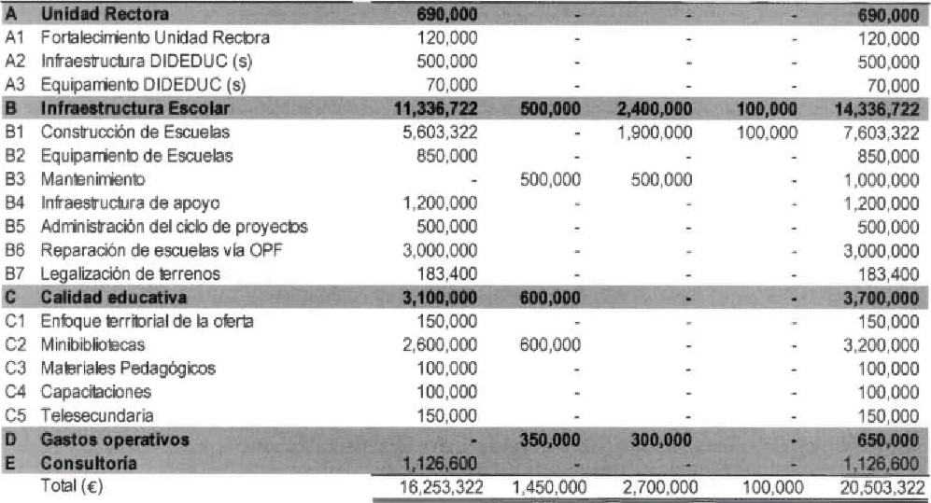

KfW

MINEDUC

Municipio

Comunidad

Total

1

1

1

1

1

1 Los montos iniciales fueron modificados en el MOP (No objetado en diciembre 2014) (cifras expresadas en

1

1

1

Según nota de 14 febrero 2017, el KM emitió No Objeción al Plan Operativo Anual 2017 y la reprogramación de los recursos de la donación debido a la baje en la tasa de cambio de euro a Quetzal de la siguiente manera:

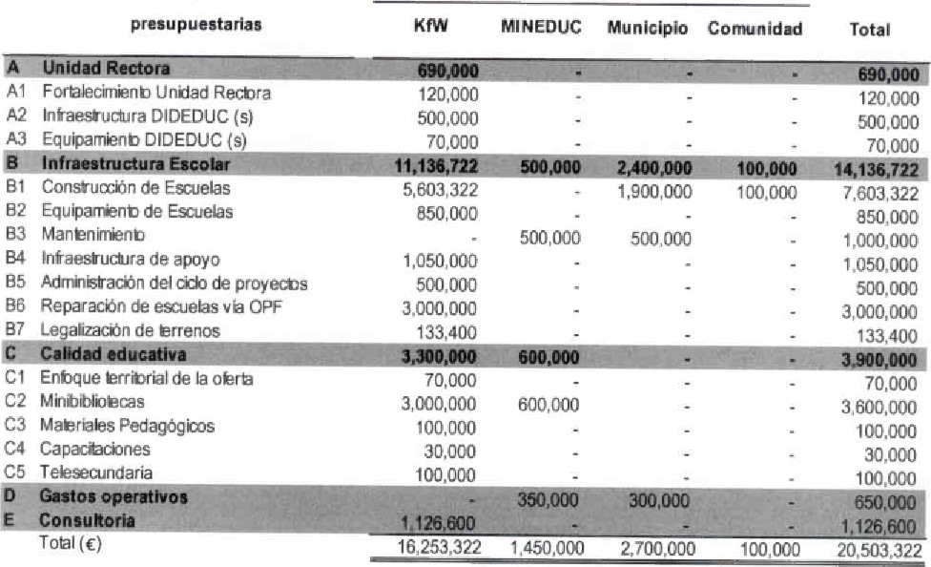

C

ategorias

Según nota 14 febrero 2017, el KM' emitió No Objeción al Plan Operativo Anual 2017 y la reprogramación de los recursos de la donación debido a la baja en la tasa de cambio de euro a Quetzal de la siguiente manera

Categorias

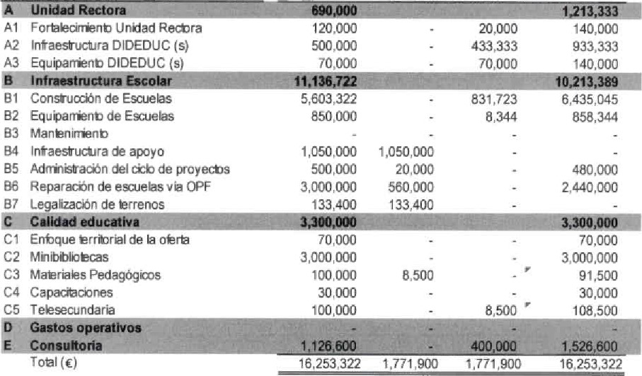

Reprogranudo

presupuestarias

KIW

MOP

Débitos

Créditos

KfW

4 enero 2018 el KFW aprobó la reprogramación tres (3) de recursos y la extensión de la duración del Programa a junio de 2019 El presupuesto se modificó de la siguiente manera:

Categorias

Reprograrmción Créditos Reprograrnación

presupuestarias Débitos

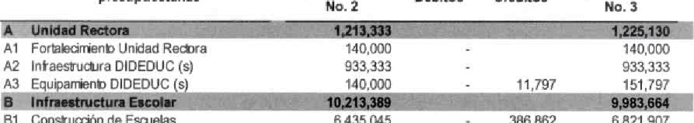BI Consrucãón de Esoaelas 5.435.045 386862 6,821 ,907

82 EquOanWlb de Esa.jeias 858,344  58,985 917,329

33 Ma neniTbnb

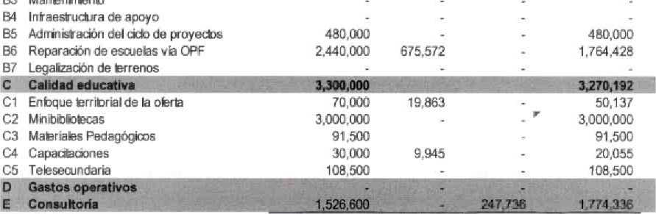B4 Infaest1-Ri1ra de apoyo

TOÉI (€) 15,253322 705,380 705,380 15.253.322

fecha IO enero 2022 KfW a través del telefax otorgó la No objeción a la reprogramación entre componentes y subcomponentes.

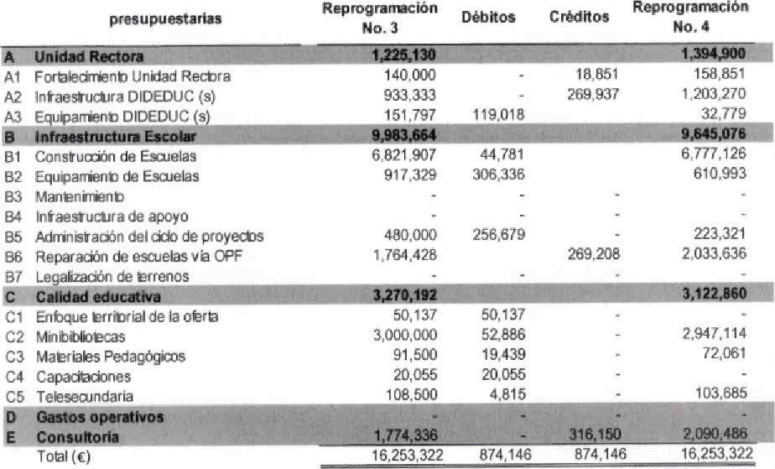

Categorias

fecha 28 de julio 2023, KfW a través del telefax otorgó la No objeción a la reprogramación entre componentes y subcomponentes,

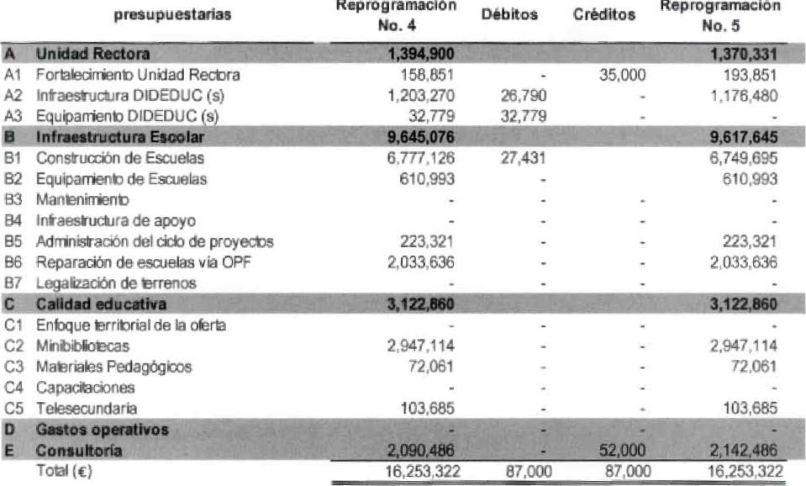

Rep

g

mació

Rep

rogramación

Las metas del programa son las siguientes:

* La infraestructura escolar está mejorada y disponible.
* La calidad educativa y gestión escolar está mejorada.
* La rectoria sectorial del Ministerio de Educación sobre la infraestructura educativa está fortalecida.

El programa se fundamenta en los acuerdos adoptados entre el KOA y el Goberno de Guatemala, canje de notas suscrito el 14 de julio de 2011 y el 19 de agosto de 2011 , ayuda memoria del 3 de febrero de 2014.

En nota de fecha 1 de julio de 2015, el KP/V notificó la ampliación del plazo de desembolsos hasta el 31 de marzo de 2017.

En nota de techa 8 de agosto de 2016, el KW informó la extensión del plazo del Programa y plazo de desembolso hasta junio de 2018.

En nota de fecha 1 de agosto de 2017, el KfW informó la extensión del plazo del Programa y plazo de desembolso hasta el 31 de diciembre de 2018.

1 En nota fecha 4 de enero 2018, el KM aprobó la extensión del Programa a junio de 2019.

Con fecha 21 de diciembre de 2018, se obtuvo la ampliación del plazo del programa al 30 de septiembre de 1 2019.

Con fecha 1 1 de septiembre de 2019 se obtuvo la No Objeción para la ampliación del plazo del programa al 31 1 de marzo de 2020.

Con fecha 13 de marzo de 2020, se obtuvo la No Objeción para la ampliación del plazo del programa hasta el 1 31 de diciembre de 2020*

Con fecha 27 de noviembre de 2020, se obtuvo la No Objeción para la ampliación del plazo del programa hasta 1 el 31 de diciembre de 2021

Con fecha 12 de octubre de 2021 se obtuvo la No Objeción para la ampliación del plazo del programa hasta el 1 30 de septiembre de 2022.

Con fecha 10 de enero de 2022, KW a través del telefax otorgó la No objeción a la reprogramación entre 1 componentes y subcomponentes.

Con fecha 29 de agosto de 2022, se obtuvo la No Objeción para ampliación del plazo de programa hasta el 30 1 de junio de 2023.

Con fecha 11 de julio de 2023, se obtuvo la No Objeción para ampliación del plazo de programa hasta el 30 de 1 septiembre de 2023.

Con fecha 25 de septiembre de 2023, se obtuvo la No Objeción para ampliación del plazo de programa hasta el 1 30 de noviembre de 2023,

Con fecha 29 de noviembre de 2023, se obtuvo la No Objeción para ampliación del plazo de programa hasta el 1 31 de diciembre de 2023.

Con los fondos del aporte financiero se podrán financiar bos siguientes componentes:

1

Componente 1:

Construcción, ampliación y rehabilitación de infraestructura escolar

1

1.  escolar escuelas preprimarias, primarias y del ciclo básico, incluyendo según nivel educativo y tamaño del establecimiento de aulas, baterias de servicios higiénicos, espacios 1 administrativos, coanas/bodega, patio multideportivo, cerramiento perimetral y demás elementos indispensables para un adecuado funcionamiento del hecho educativo, incluyendo el equipamiento de 1 los espacios para alumnos, profesores, director, biblioteca y cocina/bodega
2. Infraestructura de apoyo. obras pequeñas de acceso vial al centro educatvo, la dotación de agua, la 1 disposición de las servidas y la energía eléctrica apropiada (conexión al sistema o por fuentes alternas según líneas de corte de costo eficiencia); estas obras de apoyo tendrán un volumen financiero limitado por lo que su línea de corte será un monto no mayor al 25% del costo total de la infraestructura escolar que complementan y del 85% del total del aporte alemán.

1 c) Obras de mitigación ambiental: tales como muros de contención y taludes.

1 d) Recursos para el mantenimiento (apodados por el MINEDUC)Y

e) Recursos para efectuar la investigacón legal de los inmuebles donde funcionan o funcionarán las 1 escuelas, para determinar la viabilidad legal para proyectos de infraestructura educativa, asi como para la elaboración de los estudios necesarios de la pre inversión para obtener la documentación de respaldo requerida por el Sistema Nacional de Inversión Pública (SNIP), incluyendo el pago de licencias

1 ambientales.

Componente 2:

1 Fomento de la calidad educativa y de la gestión escolar

1. Apoyo a la educación bilingüe-intercultural: producción, reproducción y dStribución de material de 1 apoyov juegos educativos y capacitación de docentes bilingües.
2. Material educativo: producción, adquisición y distribucón de libros y textos. Este rubro induye también el diseño y produccón de juegos educativos.

1

1. Implementación del enfoque territorial de la oferta educativa: en cuanto estrategia de integración y racionalización de la oferta educativa a nivel sub municipal y creación de condiciones que favorezcan el 1 acceso a la educación media, Lo anterior implica (i) el diseño del modelo; (ji) validación del mismo; (iii) capacitación de los funcionarios del ministeno y de la comunidad educativa local en dicha modalidad de trabap de enfoque territorial; y (iv) elaboración y reproducción del material de apoyo requerido. Con el 1 Programa se pretende promover la creación e implementación, a manera de prueba piloto, de 12 sistemas micro territoriales Este componente apoya el acceso al nivel básico vía la Telesecundaria y otras formas innovadoras de educación no presencial tal como la Internet y/o tos 1 Institutos Nacionales de Educación Básica (los INEB) hasta el 9no. grado.
2. Fomento de los Consejos Educativos: creacón, promoción e implementOón de bos Consejos de 1 Educación que sean necesarios en aquellos municipios y departamentos en los que el PROEDUC IV haga inversiones de infraestructura.

1 Componente 3:

Fortalecimiento de la rectoria sectorial

1

a) Actualización del conjunto de normas, procedimientos e instrumentos a utilizar por el MINEDUC para poner en funcionamiento el Sistema Nacional de Infraestructura Escolar/ el cual estará conformado por 1 el Censo Nacional de Infraestructura Escolar, el Plan de Inversión en Infraestructura Escolar, la

Biblioteca de Planos, Normas de Construcción y Calidad de Materiales, el Manual de Criterios 1 Normativos para el Diseño Arquitectónico de Centros Educativos Oficiales, la Guia de Mantenimiento 1 para los Centros Educativos, el Reglamento de Promoción y Financiación y Monitoreo del Mantenimiento Preventivo y Correctivo de la Infraestructura Escolar.

1 b) Fortalecimiento de Direcciones Departamentales: elaboración de los estudios necesarios, según la normativa vigente del SNIP, para la construcción de una sede de las Direcciones departamentales de Educación, que cuente con terreno adecuado y a nombre del Estado, elaboración de planos 1 arquitectónbcos y especificaciones técnicas para la remodelación de seis sedes; equipamiento de oficina, informática y telecomunicaciones de seis sedes. Se podrá utilizar recursos para efectuar el trabajo de investigación legal para determinar la viabilidad legal de la inversión pública.

1

Medida de apoyo:

1 Servicios de consultoría intemacional

El MINEDUC contratará mediante licitación internacional una empresa consultora que se encargará de apoyar 1 al MINEDUC en la implementación y en el cumplimiento de los objetivos del Programa.

Además, en el Programa está prevgsta la colaboración con el Programa EDIJVIDA que ejecuta la GIZ

1

(3) Principales políticas contables

1

A continua:ión, presentamos un resumen de las principales politicas contables utilizables en la preparación de los estados financieros del programa.

1

a) Base de contabilidad

1 El Estado de Efectivo Recibido y Desembolsos Efectuados y el estado de Inversiones Acumuladas del Programa "Educación Rural en Guatemalav PROEDUC IV", financiado por el KM} No, 2009 669 45, fueron elaborados sobre la base contable de efectivo. Sobre esta base el ingreso se reconoce cuando se recibe y 1 no cuando se devengar y los gastos son reconocidos cuando efectivamente se realizan los desembolsos de dinero y no cuando se incurre en ellos, Esta práctica es aceptable, aunque difiere de las Normas

Internacionales de Información Financiera-NllF-, las cuales requieren registrar las transacciones en la 1 medida que se conocen o incurren y no cuando se reciben o pagan.

1 b) Ingresos

Se reconocen cuando KM/ notifica el pago directo, cuando se recibe el primer desembolso y los reembolsos

1 posteriores

c) Desembolsos

1 Se reconocen y se registran en la fecha en que se efectúan los pagos, aplicando el tipo de cambio oficial de la fecha de pago.

1 d) Politica de conversión

Las transacciones se registran en moneda local. Para fines de la presentación del estado de efectivo recibido 1 y desembolsos efectuados y del estado de inversiones acumuladas, los desembolsos se convierten de moneda nacional y US$ a Euros de acuerdo al tipo de cambio vigente a la fecha en que se realizó el pago, A excepción de los pagos de obras cuyo tipo de cambio está definido en el contrato.

1

e) Fluctuación de precios

1 Como el estado financiero adjunto tiene como objetivo principal presentar los fondos recibidos y las inversiones efectuadas, no se considera necesario presentar información financiera ajustada para reconocer los efectos de inflación. El aumento en los niveles de precios ha sido moderado durante los dos últimos años,

1

(4) IJso restringido de los fondos

1

El efectivo disponible en la cuenta designada es de uso restringido, para ser utilizado únicamente en los fines del proyecto y según las cláusulas del contrato de cofinanciamiento firmado entre el Gobierno de Guatemala 1 y el KfW; los fondos que se reportan como no utilizados por valor de €120,612 deben ser devueltos al KfW. De los recursos descritos, el disponible en la cuenta designada en la Tesoreria Nacional del Ministerio de Finanzas es por valor de US$32, 189.15, entre estos fondos se encuentran pendientes de pago un total de 1 US$4,314.18, integrado de la siguiente forma:

|  |  |  |
| --- | --- | --- |
|  | a. Pago final del proceso de auditoria |  |
| 1 | b. Pago de adquisición de utensilios de cocina | US$ 36818 |
|  | c. Adquisición de accesorios para baños | US$ 341,82 |
|  | d. Impuestos pendientes de pago | US$1,374.53 |
| 1 | e. Honorarios por servicios de asistencia técnica | US$ 85,52 |

Quedando disponible un saldo por valor de US$27,874.97 equivalentes aproximadamente a €25, 178.37, el 1 saldo restante, reflejado en los estados financieros corresponden a un diferencial acumulado por efectos de conversión, por valor aproximado de €95,433.63

1 (5) Fondos recibidos del KW

1 El Proyecto ha recibido fondos del KfW, como se muestra a continuación:



Proveedores libros

12 de diciembre de 2014 Pago direcb  1272,781

1

12 de diciembre de 2014 Pago direcb

12 de diciembre de 2014 Pago direcb 198.592  198,592

Sub-btal 2014 

1

GOPA

2014

1. de marzo de 2014 Pago direcb 56,266  56,266

1

7 de abril de 2014 Pago direcb 150,000  150,000

25 de agosb de 2014 Pago direcb 56,266  56,266

3 de noviembre de 2014 Pago direcb 56,26656,266

1

Sub-total 318,798

2015

8 de enero de 2015 Pago direcb 56,266  56,266

1

|  |  |  |  |  |
| --- | --- | --- | --- | --- |
|  |  | direcb |  | 56,266 |
|  | 21 de mayo de 2015 | Pago direcb | 56,266 | 56,266 |
| 1 | 27 de agosb de 2015 | Pago direcb | 56,266 | 56,266 |
|  | 12 de octubre de 2015 | Pago direcb | 56,266 | 56,266 |
| 1 | 30 de diciembre de 2015  Sub-btal  2016 | Pago direcb | 56,266  337,596 | 56,266 |
|  | 20 de mayo de 2016 | Pago direcb | 56,266 | 56,266 |
| 1 | IO de agost de 2016 | Pago direcb | 56,266 | 56,266 |
| 1 | 8 de noviembre de 2016  Sub-bbl  2017 | Pago direcb | 56,266  168,798 | 56,266 |
|  | 12 de enero 2017 | Pago direcb | 56,266 | 56,266 |
|  | 03 de mayo de 2017 | pago direcb | 56,266 | 56,266 |
| 1 | 15 de agosto de 2017 | Pago direcb | 56,266 | 56,266 |
|  | 27 de ocü)re de 2017 | Pago direcb | 132,510 | 132,610 |
| 1 | 30 de noviembre 2017  Sub-btal | Pago direcb | 104,929  406,337 | 104,929 |

26 de febrero 2015 Pago 56, 266

1

1



2013

5 de enero de 2018 Pago direcb 104,930104,930

1

10 de abril de 2018 Pago direcb 104,930  104,930

17 de octubre de 2018 Pago directo 34 977  34,977

1. de diciembre de 2018 Pago direcb 74,310  74,310

1

Sub-bbl 319,147

2019

26 de julio de 2019 pago directi 74,310  74,310

1

26 de julio de 2019 Pago direcb 74,310  74,310

20 de noviembre de 2019 Pago directo 24,770  24,770

30 de diciembre de 2019 Pago directo 63.98663986

1

Sub-bbl 237,376

|  |  |  |  |  |
| --- | --- | --- | --- | --- |
| 1 | 6 de Ebrero de 2020 | Pago direcb | 7,109 | 7,109 |
|  | 28 de mayo de 2020 | Pago direcb | 48,803 | 48,803 |
|  | 18 de sepiembre de 2020 | Pago directo | 48.802 | 48,802 |
| 1 | 17 de diciembre de 2020 | Pago direcb | 36,443 | 36,443 |
| 1 | 21 de diciembre de 2020  Sub-bhl  2021 | pago direcb | 10,845  152,002 | 10,845 |
|  | 14 de abril de 2021 | Pago direcb | 36.443 | 36, 4,13 |
|  | 05 de noviembre de 2021 | Pago direcb | 12,148 | 12, 148 |
| 1  1 | 05 de noviembre de 2021  Sub-bhl  Constructoras  2018 | Pago directa | 36,443 | 35443 |
|  | 5 de marzo de 2018 | Tyrsa hgenieros | 977,322 | 977,322 |
| 1 | 25 de abril de 2018 | Tyrsa hgenieros | 950,036 | 950,036 |
|  | 31 de mayo de 2018 | Tyrsa hgenieros | 989,263 | 989263 |
|  | 29 de de 2018 | Constructra Roza | 180,003 | 180,003 |
| 1 | 8 de agosb de 2018 | Consrucbra M&M | 263,836 | 263,836 |
|  | 2 de noviembre de 2018 | Constucbra M&M | 815,459 | 815,459 |

1. de diciembre de 2018 Constucbra M&M 393,273  393,273

1

Subrbbl 2,669, 120

1



2019

|  |  |  |  |  |  |
| --- | --- | --- | --- | --- | --- |
|  | 13 de mayo de 2019 | Tyrsa IngenÉros | 546,992 |  | 546,992 |
| 1 | 26 de julio de 2019 | CCIA | 388,631 |  | 388,631 |
| 1 | Subtotal  2020 | Constructora Roza | 284,927  2,288/882 |  | 284,927 |
| 1 | IO de enero de 2020  Sub.total  2021 | Constructora | 782,000  782,000 |  | 782,000 |
|  | 06 de abril de 2021 | CCIA | 439, 196 |  | 439,196 |

4 de febrero de 2019 CCIA 567,091  567,091

1

27 de febrero de 2019 Constructora Roza 501,241 501,241

I I de mayo de 2021 CCIA 552,850  552,850

1

Subtotal 992,046

2021

14 de enero de 2022 Constmctora Roza 403, 125  403, 125

1

Sub. total 403, 125

2023

1

|  |  |  |  |  |  |
| --- | --- | --- | --- | --- | --- |
| 1 | Sub.total  Proveedores equipo |  |  | 128,849 |  |
|  | 15 de octubre de 2019 | Varios | 326,776 |  | 326,776 |
| 1 | 16 de dicbrnbre de 2019 | PBS | 177,957 |  | 177,957 |

13 de octubre de 2023 Constructora Avabn, S A 128,849 128,849

Sub.total 504,733

1 Desembolsos KM

2015

4 de febrero 2015 399,682  399,682 25 de junio 2015 308,520  308,520

1

Sub.total 708,202

2016

1

11 de mayo de 2016 231,892  231,892

7 de dic•mbre de 2016

1 Sub.total

Fecha 2023 al 2023



1 2017

12 de de 2017 539,032 539,032

539,032

2022

1

 14 de de 2022139, 791

1

14 de junio de 2023 31,020



31,020

1 Total fondos recibidos y confirrnados por KW 

Factura sere F6CDB237 DTE 284053386, de fecha 19 de 1 dicÉmbre de 2023, emitida por Avabn, S.A. correspondiente al vahr de pago final del contrato MINEDUC No, OBRASKWF*ROEDIJC IV-01-2023, sujeta a trámite de pago 1 directo, a a KW por pane de u!rninftracón del Mhsterb de Educacón. Gestón que excede la fecha de cerre del proyecto y emisión del infome de auditoria (ver

1 lieral a) 92377

Total fondos recbdos reportados en Estados Financbros 16,162763

1

a) Según consta en acta número 042-2023, de fecha 11 de diciembre de 2023, emitida por la Comisión 1 Receptora y Liquidadora, ratificada con la resolución ministerial No. 4772-2023, de fecha 18 de diciembre de 2023, sobre los trabajos complementarios de construcción para el edificio administrativo de la Dirección de Departamental de Educación de Chiquimula - DIDEDUC; el 1 Ingeniero Supervisor de la obra aprobó la estlmación final por el periodo comprendido del 1 1 de julio al 13 de septiembre de 2023, por valor de Q11062,300.00. Sin embargo, la Comisión Receptora y Liquidadora estableció que los trabajos no fueron, finalizados en su totalidad; por tal motivo, 1 determino un decremento a la estimación final de Q272,6473C. estableciendo como pago final un total de 0789,65269, equivalente a €92,377,00. Al respecto, la empresa Avalon, S.A. emitió la factura F6CDB237 DTE 284053386 con fecha 19 de diciembre de 2023, y la misma está en proceso

1 de pago, a través de la modalidad de pago directo del KW.

1. Ingreso por reclamo de fianza

1

Con fecha 28 de noviembre de 2023, se recibió en la cuenta única de préstamos número 18005490029, la cantidad de Q306,347.37 equivalentes a €35,661.46, correspondiente al pago efectuado por Seguros 1 Privanza, S.A. derivado de la ejecución de la fianza de cumplimiento C-2 No, 176606 a la empresa Constructora Rozar por el incumplimiento del contrato de construcción del edificio administrativo de la dirección de departamental de educación de Chiquimula -DIDEDUC,

1. Eventos subsecuentes

No se tiene conocimiento de ningún otro evento posterior ocurrido entre la fecha de los estados financieros 1 y la fecha de su autorización por parte del Ministerio de Educación e incluso antes de la fecha de la emisión del informe de los auditores independientes, que requiera la modificación de las cifras presentadas en los estados financieros.

1

1. Otros asuntos

1

En diciembre de 2019 se dio a conocer la aparición en China de un nuevo coronavirus SARS-CoVQ (conocido como "COVID-IY), que con posterioridad al 31 de diciembre de 2019 se expandió prácticamente 1 en todo el mundo. El 11 de marzo de 2020 la Organización Mundial de la Salud (OMS) declaró al brote de COVID-19 como una pandemia, Esta situación de emergencia y las medidas adoptadas en los distintos paises para hacerle frente han afectado significativamente las actividades rutinarias y económica local e 1 internacional con impactos diversos en cada pais afectado. En el caso de la Entidades se encuentra afectada por distintas reglamentaciones del Gobierno de Guatemala a través del Ministerio de Salud que dispuso la suspensión de las actividades y servicios no esenciales, con flexibilizaciones paulatinas. A la fecha de 1 aprobación de este estado financiero la Administracón informa que estos eventos posteriores a la fecha en que se informa no requieren ajuste. Las incertidumbres en relación con los efectos, extensión y duración de este asunto no permiten una estimación razonable de ese impacto a la fecha de aprobación de estos estados 1 financieros, lo que dependerá de la gravedad de la emergencia sanitaria y del éxito de las medidas tomadas y que se tomen en el futuro por parte del Gobiemo de Guatemala, y de las propias que tome la administración del Ministerio.

1 1

1

1 1

1



 J Manuel Cervantes & Asociados SC. 

AUDITORES Y CONSULTORES

leading edge aliance

1 Informe de los Auditores Independientes

Sobre el Cumplimiento de las Cláusulas Contractuales

Al Ministerio de Educación.MlNEDUC

1

Hemos auditado los estados financieros adjuntos del 'Programa Educación Rural en Guatemala, PROEDUC IV" , que comprenden el Estado de Efectivo Recibido y Desembolsos Efectuados por el periodo comprendido 1 del 1 de enero al 27 de diciembre de 2023 y acumulado desde el inicio del programa al 22 de diciembre de 2023, el Estado de Inversiones Acumuladas al 27 de diciembre de 2023 asi como un resumen de politicas contables importantes y otras notas aclaratorias. Los estados financieros han sido preparados por el 1 Ministerio de Educación utilizando la base contable de caja que se describe en la Nota 3a). Hemos emitido nuestro informe sobre los mismos con fecha 27 de diciembre de 2023, en el cual expresamos una opinión limpia

1 Como parte de nuestra auditoria hemos examinado el cumplimiento de la Unidad Ejecutora del Programa con respecto a las cláusulas de carácter financiero-oontables, contenidas en el Contrato de Aporte 1 Financiero No. 2009 669 45 y el Acuerdo Separado al Contrato, así como leyes y regulaciones aplicables. Tales clausulas están listadas en detalle anexo.

Efectuamos nuestra auditoría de acuerdo con las Normas Intemaconales de Auditoria emitidas por la 1 Federación Internacional de Contadores (IFAC, por sus siglas en inglés) y las cláusulas de tipo financierocontable contenidas en el Contrato de Aporte Financiero y el Acuerdo Separado. Dichas normas requieren 1 el debido planeamiento y ejecución de la auditoria para obtener una razonable certidumbre de que la Unidad Ejecutora del Programa ha dado cumplimiento a las cláusulas pertinentes del contrato y a las leyes y regulaciones aplicables. La auditoria incluye el examen, a base de pruebas, de la apropiada evidencia.

1 Consideramos que nuestro examen proporciona una base razonable para expresar nuestra opinión.

En nuestra opinión, por el periodo comprendido del 1 de enero al 27 de diciembre de 2023 y acumulado desde el inicio del programa al 27 de diciembre de 2023, la Unidad Ejecutora del Programa cumplió con las 1 cláusulas de carácter financiero-contable del Contrato de Aporte Financiero y el Acuerdo Separado suscritos entre el KPW y la República de Guatemala representada por la Secretaria de Planificación y Programación de la Presidencia (SEGEPLAN) y el Ministerio de Educación (MINEDUC). No tuvimos conocimiento de 1 hechos o eventos adicionales que impliquen el incumplimiento o violación por parte de la Unidad Ejecutora de tales cláusulas y disposiciones de carácter contable y financiero.

1 Este informe fue preparado para información y uso del Ministerio de Educación y del KW. Esta restricción no intenta limitar la distribución del mismo, el cual, con la aprobación de las partes, es asunto de interés

1 público

1S.C.



Consultores

1

1 Guatemala, 27 de diciembre de 2023

17caIle 22-45 zona 2473. B099



San

Jorge

Guatemala.

(50?)



— 36

|  |  |  |  |  |  |  |
| --- | --- | --- | --- | --- | --- | --- |
| No. CLÁUSULA | DESCRIPCIÓN |  | CUMPLIMIENTO | |  | COMENTARIO BREVE  SOBRE EL CUMPLIMIENTO |
| TOTAL | PARCIAL | NO  CUMPLIDA | NO  APLICA |

Contrato de Apone Financiero

|  |  |  |  |  |  |  |
| --- | --- | --- | --- | --- | --- | --- |
| Art. 1 | Monto V finalidad | | |  | |  |
| 1 .1 | El KM concede a la República de Guatemala un aporte financiero hasta de EUR 16253,32224 Este aporte financiero no es reembolsable, salvo lo dispuesto en el articulo 3.2. |  | x |  |  | Al 27 de diciembre de 2023 el KfW ha desembolsado la cantidad de EUR 163162,763.00 |
| 12 | La República de Guatemala por medio del Ministerio de Educación (MINEDUC), como unidad ejecutora del programa, utilizará el aporte financiero exclusivamente para financiar la construcción de escuelas (Preescolar, Primana, Secundaria Ciclo Básico); equipamiento de das escuelas; materiales pedagógicos; capacitación de funcionarios, profesores y padres de familia; equipamiento de la Unidad Rectora para infraestructura escolar; construcción y equipamiento de Direcciones Departamentales seleccionadas y servicios de consultoría     destinando los fondos en primer lugar al pago de los oostos en divisas El objetivo del Programa es: la oferta educativa básica mejorada en cuanto a calidad cantidad, en las munici lidades | x |  |  |  | El aporte financiero ha Sldo utilizado para financiar Io estipulado en el Acuerdo Separado, |

PROEDUC

Alemania a —

|  |  |  |  |  |  |  |
| --- | --- | --- | --- | --- | --- | --- |
| No. CLÁUSULA | DESCRIPCIÓN |  | CUMPLIMIENTO | |  | COMENTARIO BREVE SOBRE EL CUMPLIMIENTO |
| TOTAL | PARCIAL | NO  CUMPLIDA | NO  APLICA |

Contrato de Aporte Financiero

|  |  |  |  |  |  |  |
| --- | --- | --- | --- | --- | --- | --- |
|  | seleccionadas es utilizada adecuadamente. El MINEDUC, como ente ejecutor y el KfW fijarán por Acuerdo Separado los detalles del Programa asi como los bienes y servicios a financiar con cargo al aporte financiero. |  |  |  |  |  |
| 1 .3 | Los impuestos y las demás contribuciones públicas a pagar por la República de Guatemala, estarán a cargo de la unidad ejecutora. así como los derechos de importación, no serán financiados con cargos al aporte financiero. |  |  |  | X | Los desembolsos por concepto de adquisición de bienes o servicios son pagados por el total de la factura, incluyendo el Impuesto al Valor Agregado -IVA, ya que corresponden a compras locales. Los impuestos a que se refiere esta cláusula aplican principalmente a la importación de bienes, dicha situación no ha ocurrido. |
| Art. 2 | Desembolso |  | | | |  |

-

|  |  |  |  |  |  |  |
| --- | --- | --- | --- | --- | --- | --- |
| No. CLÁUSULA | DESCRIPCIÓN |  | CUMPLIMIENTO | |  | COMENTARIO BREVE  SOBRE EL CUMPLIMIENTO |
| TOTAL | PARCIAL | NO  CUMPLIDA | NO  APLICA |

Contrato de Aporte Financiero

|  |  |  |  |  |  |  |
| --- | --- | --- | --- | --- | --- | --- |
| 2.1 | El KM/ desembolsará el aporte financiero de acuerdo con el avance del Programa y a solicitud de la República de Guatemala, a través del MINEDUC como ente ejecutor que junto al KfW determinarán, por acuerdo separado, el procedimiento de desembolso y particularmente la forma en que deberá comprobarse la utilización convenida de los fondos solicitados. | X |  |  |  | Se han recibido los desembolsos de acuerdo a lo estipulado por el acuerdo separado, según procedimiento de desembolsos, de igual manera se ha cumplido con la comprobación de la utilizacón de los fondos desembolsados. |
| 2.2 | El KW podrá negarse a efectuar desembolsos después del 30 de junio 2015. |  |  |  | x | El Programa se encuentra en ejecución. En carta de fecha I de julio de 2015, el KW amplió la fecha para el cumplimiento de esta cláusula al 31 de marzo de 2017 y posteriormente en nota de fecha 8 de agosto de 2016, amplió el plazo de ejecución al 3C de juniode 2018 y en agosto de 2017, el plazo fue ampliado al 31 de diciembre 2018. Posteriormente en enero de 2018 el plazo fue ampliado al 30 de junio de 2019 y finalmente ampliado al 30 de septiembre de 2019, Con fecha 11 de se tiembre de 2019, se obtuvo |

PROEDIJC

Alemania a — KM/

|  |  |  |  |  |  |  |
| --- | --- | --- | --- | --- | --- | --- |
| No. CLÁUSULA | DESCRIPCIÓN |  | CUMPLIMIENTO | |  | COMENTARIO BREVE  SOBRE EL CUMPLIMIENTO |
| TOTAL | PARCIAL | NO  CUMPLIDA | NO  APLICA |

Contrato de Aporte Financiero

|  |  |  |  |  |  |  |  |  |
| --- | --- | --- | --- | --- | --- | --- | --- | --- |
|  |  |  |  |  |  |  |  | la No Objeción para la ampliación del plazo del programa al 31 de marzo de 2020. Con fecha 20 de febrero de 2020, se obtuvo la No objeción para la ampliación de plazo al 31 de diciembre de 2020, Con fecha 27 de noviembre de 2020, se obtuvo la No objeción para la ampliación del plazo del programa al 31/12/2021. Con fecha 29/08/2022, se obtuvo No Objeción para la ampliación del plazo del programa al 30/06/2023, con fecha 29/11/2023 KW otorga No objeción para desembolsos al 31/12]2023. |
| Art. 3 | Sus | ión de los desembolsos | reembolso |  | | | |  |

—

|  |  |  |  |  |  |  |
| --- | --- | --- | --- | --- | --- | --- |
| No. CLÁUSULA | DESCRIPCION |  | CUMPLIMIENTO | |  | COMENTARIO BREVE  SOBRE EL CUMPLIMIENTO |
| TOTAL | PARCIAL | NO  CUMPLIDA | NO  APLICA |

Contrato de Aporte Financiero

|  |  |  |  |  |  |  |
| --- | --- | --- | --- | --- | --- | --- |
| 3.1 | El KfW solo podrá suspender los desembolsos en caso de que:   1. La República de Guatemala, no cumpla sus obligaciones de pago con el KM en las respectivas fechas de vencimiento; 2. no se cumplan obligaciones resultantes de este Contrato o del acuerdo separado al mismo; 3. La República de Guatemala, a través del MINEDUC como unidad ejecutora no pueda comprobar la utilización convenida del aporte financiero, o 4. se produzcan circunstancias excepcionales que impidan o pongan seriamente en pellgro la ejecución, la operación o el objetivo del Programa. | X |  |  |  | El programa dio inicio después de suscribir el contrato de la asistencia técnica intemaconal a mediados del año 2013; al 30 de noviembre de 2023, no se ha presentado ningún caso que incumpla con el contrato que suspenda los desembolsos por parte de KFW. |

IV

# - KW

|  |  |  |  |  |  |  |
| --- | --- | --- | --- | --- | --- | --- |
| CLÁUSULA | DESCRIPCIÓN |  | CUMPLIMIENTO | |  | COMENTARIO BREVE  SOBRE EL CUMPLIMIENTO |
| TOTAL | PARCIAL | NO  CUMPLIDA | NO  APLICA |

Contrato de Aporte Financiero

|  |  |  |  |  |  |  |
| --- | --- | --- | --- | --- | --- | --- |
|  | Si una de las circunstancias mencionadas en los literales b) o c) del articulo 3.1 se hubiera producido y no hubiera sido eliminada dentro de un plazo fijado por el KfW y que deberá ser por lo menos de 30 días, el KfW podrá  a) en caso del articulo 3.1 b), exigir el reembolso inmediato de todas las cantidades desembolsadas; b) en caso del articulo 3.1 c), exigir el reembolso inmediato de aquellas cantidades cuya utilización convenida no pueda ser comprobada por la República de Guatemala, a través del MINEDUC. | x |  |  |  | Al momento no han ocurrido casos de incumplimientos indicados en los literales b) o c) del artículo 3.1 |
|  | Gastos y contribuciones públicas |  |  |  |  |  |
|  | La República de Guatemala, por medio del MINEDUC, se hará cargo de todos los impuestos y demás contribuciones públicas causados fuera de la República Federal de Alemania en relación con la conclusión y ejecución del presente Contrato, así como de los gastos de transferencia y conversión relacionados con el desembolso de los fondos del aporte financiero. | x |  |  |  | Los pagos por adquisición de bienes o servicios incluyen el Impuesto al Valor Agregado -IVA, ya que corresponden a compras locales. |

50de

IV'

— KNV

|  |  |  |  |  |  |  |
| --- | --- | --- | --- | --- | --- | --- |
| No. CLÁUSULA | DESCRIPCIÓN |  | CUMPLIMIENTO | |  | COMENTARIO BREVE  SOBRE EL CUMPLIMIENTO |
| TOTAL | PARCIAL | NO  CUMPLIDA | NO  APLICA |

Contrato de Aporte Financiero

|  |  |  |  |  |  |  |
| --- | --- | --- | --- | --- | --- | --- |
| Art. 5 | Declaraciones Contractuales y Representación |  |  |  |  |  |
| 5.1 | El Secretario de Planificación y Programación de la Presidencia, asi como las personas que él haya nombrado ante KM' y que estén legitimadas mediante especimenes de firmas certificados por él, representarán a la República de Guatemala, respectivamente, para los efectos de la conclusión de este Contrato, El Ministro de Educación, asi como las personas que ella haya nombrado ante KfW y que estén legitimadas mediante especimenes de firmas certificadas por ella, representarán a la República de Guatemala, respectivamente, para los efectos de la ejecución de este Contrato. Los poderes de representación sólo quedarán anulados cuando el KM haya recibido una renovación expresa de parte del respectivo re resentante autorizado, | x |  |  |  | Los especimenes de firma para efectos de la ejecución fueron registrados ante el KW |
| 5.2 | Cualesquiera modificaciones o ampliaciones del presente. Contrato, asi como otras declaraciones y comunicaciones que las partes contratantes hagan en relación con este Contrato, deberán tener forma escrita. Las declaraciones y comunicaciones se considerarán recibidas tan pronto como hayan llegado a la dirección de la arte contratante corres ndiente indicada a |  |  |  |  | Todas las comunicaciones oficiales han sido de forma escrita |

IV"

- KPW

|  |  |  |  |  |  |  |
| --- | --- | --- | --- | --- | --- | --- |
| No. CLÁUSULA | DESCRIPCIÓN |  | CUMPLIMIENTO | |  | COMENTARIO BREVE  SOBRE EL CUMPLIMIENTO |
| TOTAL | PARCIAL | NO  CUMPLIDA | NO  APLICA |

Contrato de Aporte Financiero

|  |  |  |  |  |  |  |
| --- | --- | --- | --- | --- | --- | --- |
|  | continuación u otra dirección de una parte comunicada a la otra |  |  |  |  |  |
| Art. 6 | "regrgma |  |  |  |  |  |
| 6.1 | La República de Guatemala, por medio del MINEDIJC  a) preparará y ejecutará el Programa observando los reconocidos principios financieros y técnicos, asi como de acuerdo, en lo esencial, con la concepción del Programa acordada con el KM; | x |  |  |  | La ejecución de actividades cumple con los procedimientos establecidos en el Acuerdo Separado, el Manual de Operativo y otras normas aplicables. |
|  | b) asegurará que hs proyectos de infraestructura del Programa sean preparados, ejecutados, operados y mantenidos, mediante los reconocidos principios financieros y técnicos/ así como de acuerdo, en lo esencial, con la concepción del Programa acordado con el KM; | x |  |  |  | La Unidad Ejecutora lleva a cabo en forma adecuada las actividades y no se ha tenido comunicación de KM/ que objete la misma. |
|  | c) adjudicará [os suministros y sewicios a financiar con cargo al aporte financiero según las normas y procedimientos que se establecerán en el Acuerdo Separado | x |  |  |  | Los suministros se han adquirido según lo acordado con KM'; las operaciones se realizarán según Io establecido en el Acuerdo Se rado Manual erativo. |
|  | d) garantizará la financiación total del Programa y comprobará ante el KM', cuando éste lo solicite, la cobertura de los gastos no financiados con este aporte financiero; |  |  |  | x | Programa en ejecución, el KfW no ha realizado la comprobación de gastos no financiados con el aporte financiero. |

IV

# - KM

|  |  |  |  |  |  |  |
| --- | --- | --- | --- | --- | --- | --- |
| No. CLÁUSULA | DESCRIPCIÓN |  | CUMPLIMIENTO | |  | COMENTARIO BREVE SOBRE EL CUMPLIMIENTO |
| TOTAL | PARCIAL | NO  CUMPLIDA | NO  APLICA |

Contrato de Aporte Financiero

|  |  |  |  |  |  |  |
| --- | --- | --- | --- | --- | --- | --- |
|  | e) llevará o hará llevar libros y documentos en los que se señalen claramente todos los gastos por concepto de bienes y servicios para el Programa, asi como los bienes y servicios financiados con cargo a este aporte financiero; | x |  |  |  | Los registros se llevan en el sistema SICOIN, dicho sistema refleja los gastos ejecutados con la donación. |
|  | f) facilitará en todo momento, a los encargados del KW, la inspección de estos libros y de todos los demás documentos importantes para la ejecución y operación del Programa, asi como la visita a los proyectos del Programa y a todas las instalaciones relacionadas con el | x |  |  |  | No ha sido requerida la inspección de los registros, |
|  | g) facilitará todos los datos e informes solicitados por el KfW sobre el Programa y su futuro desarrollo; | x |  |  |  | Se ha cumplido con el envío de información requerida por el KM'. |
|  | h) informará al inmediatamente y por iniciativa propia de cualquier circunstancia que impida o ponga seriamente en peligro la ejecución, la operación o el ob' tivo del P rama. | x |  |  |  | No ha ocurrido esta situación. |
|  | i) encargará a auditores independientes para que revisen anualmente sus estados financieros, la debida utilización de los fondos del aporte financiero a nivel central y una muestra a nivel departamental y local, asi como la estión del Fondo de D' sición• los informes | x |  |  |  | Auditoria en proceso de ejecución. |



— KM

|  |  |  |  |  |  |  |
| --- | --- | --- | --- | --- | --- | --- |
| No. CLÁUSULA | DESCRIPCIÓN |  | CUMPLIMIENTO | |  | COMENTARIO BREVE  SOBRE EL CUMPLIMIENTO |
| TOTAL | PARCIAL | NO  CUMPLIDA | NO  APLICA |

Contrato de Aporte Financiero

|  |  |  |  |  |  |  |
| --- | --- | --- | --- | --- | --- | --- |
|  | correspondientes deberán ser enviados al KfW a más tardar el 30 de mayo del año siguiente; y |  |  |  |  |  |
|  | j) contratará servicios de consultoria en base a las normas del KfW vigentes, mediante concurso público intemacional. El objetivo de la consultoría será el asesoramiento del Ministerio de Educación en la implementación del Programa y será financiada con los fondos de la Cooperación Financiera Alemana en ed marco del Programa. El Beneficiario presentará al Kffl el contrato de consultoria sobre los servicios del consultor firmado antes del primer desembolso. | x |  |  |  | Se suscribió contrato con GOPA para llevar a cabo la consultoría internacional, el contrato fue enviado al KM/ con fecha y se obtuvo No Objeción al mismo con fecha 20 de juno de 2013. El contrato suscrito con COPA fue ampliado al 31 de diciembre de 2021, para el año 2022 se contrató un ATP. |
| 6.2 | La República de Guatemala, a través del MINEDIJC, y el KfW definirán los detalles en relación con el artículo 6.1 r acuerdo se arado. |  |  |  |  | Se ha elaborado el Acuerdo separado correspondiente. |
| 6.3 | En Io que respecta al transporte de los bienes a financiar con cargo al aporte financlero, se aplicarán las disposiciones del Canje de Notas, que se refiere a los Convenios Intergubemamentales, que la República de Guatemala conoce | x |  |  |  | Durante el año 2023 no se ejecutaron gastos de transporte de bienes financiados con cargo al aporte financiero. |
| Art. 7 | Disposiciones varias |  |  |  |  |  |
| 7.1 | La República de Guatemala a través del MINEDUC, cuidará ue las rsonas enca adas de la aracón |  |  |  |  | La ejecución de las actividades financiadas con el contrato de |

-1<fW

Al 27 de diciembre de 2023

|  |  |  |  |  |  |  |
| --- | --- | --- | --- | --- | --- | --- |
| No. CLÁUSULA | DESCRIPCIÓN |  | CUMPLIMIENTO | |  | COMENTARIO BREVE  SOBRE EL CUMPLIMIENTO |
| TOTAL | PARCIAL | NO  CUMPLIDA | NO  APLICA |

Contrato de Aporte Financiero

|  |  |  |  |  |  |  |
| --- | --- | --- | --- | --- | --- | --- |
|  | y ejecución del Programa, la adjudicación de los suministros y servicios a financiar y la solicitud de desembolsos con cargo al aporte financiero no exijan, acepten, efectúen, concedan, prometan o se hagan prometer pagos ilegales u otras ventajas en relación con el desempeño de estas tareas. |  |  |  |  | aporte financero se enmarca dentro de los procedimientos establecidos en el Manual Operativo, aprobado por el KPNL de manera que los fondos se ejecuten con integridad y transparencia La ejecución de gastos se registra en el sistema contable en forma crono ' ica a. |
| 7.2 | En caso de que una disposición de este Contrato fuera inoperante, tal hecho no afectaria a las demás disposiciones. El eventual vacio que se produjera como consecuencia de ello, se llenaría mediante un arreglo de acuerdo con el ob' tivo del Contrato, |  |  |  | x | No ha ocurrido el referido caso |
| 7.3 | La República de Guatemala no podrá ceder o ignorar los derechos resultantes de este Contrato. |  |  |  |  | Los derechos del contrato no se han cedido. |
| 74 | Este Contrato estará sujeto a las disposiciones legales acordadas por medio de los Convenios Intergubemamentales mencionados en el Canje de Notas, al que se hace referencia al inicio del presente Contrato de Aporte Financiero. El lugar de cumplimiento será Frankfurt am Maine | x |  |  |  | Este Contrato estará sujeto a las disposiciones legales acordadas por medio de los Convenios Intergubemamentales. |

- KfW

|  |  |  |  |  |  |  |
| --- | --- | --- | --- | --- | --- | --- |
| CLÁUSULA | DESCRIPCIÓN |  | CUMPLIMIENTO | |  | COMENTARIO BREVE  SOBRE EL CUMPLIMIENTO |
| TOTAL | PARCIAL | NO  CUMPLIDA | NO  APLICA |

Contrato de Aporte Financiero

|  |  |  |  |  |  |  |  |  |  |
| --- | --- | --- | --- | --- | --- | --- | --- | --- | --- |
| 7.5 | Las relacones jurídicas creadas entre el KfvV y la República de Guatemala, en virtud del presente Contrato, cesarán al término de la vida útil del Programa, pero a más tardar 15 años después de la firma de este Contrato | |  |  |  |  |  | x | El contrato de aporte financiero se encuentra en ejecución y concluirá el 31 de diciembre de 2023. |
|  | Acuerdo r |  | radoal Contrato de | | | rte Financiero | |  |  |
|  | Concepción del Proqrama | |  |  |  |  |  |  |  |
|  | Detalles del Programa | |  |  |  |  |  |  |  |
|  | El Programa es una continuación del Programa PROEDUC III, Su objetivo es contribuir a mejorar la educación intercultural-bilingüe en Guatemala mediante la mejora - en calidad y cantidad - de la oferta educativa de los niveles preescolar, primario y especialmente del ciclo básico en la zona de intervención de/ Programa, y de su uso adecuado y sostenible. Los criterios para alcanzar estos objetivos, los resultados del Programa y las medidas necesarias para lograrlos asi como los supuestos en que se basan los objetivos y resultados del rama se resentan en el Anexo 1. | |  | x |  |  |  |  | Las acciones que serán financiadas con el aporte financiero están encaminadas al cumplimiento de los objetivos propuestos. |
|  | El Programa busca impulsar una mayor eficiencia de la inversión y el gasto en educación mediante la articulación territorial de los establecimientos según su nivel educativo y accesibilidad geográfica. Se busca así o timizar el uso de la oferta educativa en una | |  | x |  |  |  |  | El área geográfica de influencia será en los departamentos de Alta y Baja Verapaz, Quiché,  Huehuetenango, Chiquimula y  Jala . Las acciones ue serán |

KfW

Al

|  |  |  |  |  |  |  |
| --- | --- | --- | --- | --- | --- | --- |
| No,  CLÁUSULA | DESCRIPCIÓN |  | CUMPLIMIENTO | |  | COMENTARIO BREVE SOBRE EL CUMPLIMIENTO |
| TOTAL | PARCIAL | NO  CUMPLIDA | NO  APLICA |

Contrato de Aporte Financiero

|  |  |  |  |  |  |  |
| --- | --- | --- | --- | --- | --- | --- |
|  | determinada zona geográfica y de esta manera asegurar una mayor cobertura y calidad, con el fin de evitar la duplicación de esfuerzos, facilitar el acceso a la educación secundaria a las niñas y niños del ámbito rural y todo ello realizado con pertinencia cultural y el incremento de la calidad educativa. |  |  |  |  | financiadas con el aporte financiero están encaminadas al cumplimiento de los objetivos propuestos. |
|  | Para lograr esta meta, se deberán crear además las condiciones idóneas en el ente sectorial, y las comunidades beneficiadas sobre la base de los siguientes cinco pilares:  Fortalecimiento de la rectoría ministerial sobre la infraestructura escolar, tanto a nivel central como en el nivel de las Direcciones Departamentales.  Trabajo en alianza con los gobiernos municipales.  Participación de las organizaciones de padres y madres de familiar consejos educativos y organizaciones comunitarias en la ejecucióny uso y mantenimiento de sus instalaciones escolares.  Intervenciones integrales por centro escolar, abarcando toda la infraestructura uerida ra as urar el uso | x |  |  |  | Las acciones que serán financiadas con el aporte financiero están encaminadas al cumplimiento de los objetivos propuestos. |

-

|  |  |  |  |  |  |  |
| --- | --- | --- | --- | --- | --- | --- |
| No. CLÁUSULA | DESCRIPCIÓN |  | CUMPLIMIENTO | |  | COMENT ARIO BREVE  SOBRE EL CUMPLIMIENTO |
| TOTAL | PARCIAL | NO  CUMPLIDA | NO  APLICA |

Contrato de Aporte Financiero

|  |  |  |  |  |  |  |
| --- | --- | --- | --- | --- | --- | --- |
|  | previsto, considerando todos los aspectos pedagógicos, culturales, ambientales y estructurales que correspondan.  Consideración de la infraestructura escolar como un elemento de apoyo a un proceso educativo de calidad y con pertinencia cultural. |  |  |  |  |  |
|  | El Programa está compuesto por tres componentes y una medida de apoyo: • 1. Construcción, ampliación y rehabilitación de la infraestructura escolar  a) Infraestructura escolar: escuelas preprimarias, primarias y del ciclo básico, incluyendo según nivel educatlvo y tamaño del establecimiento aulas, baterias de servicios higiénicost espacios administrativos, cocinas/bodega, patio multideportivo, cerramiento perimetral y demás elementos indispensables para un adecuado funcionamiento del hecho educativo, incluyendo el equipamiento de los espacios para alumnos, profesores, director, biblioteca y cocinamodega." |  | x |  |  | Para la ejecución de las obras se celebraron las licitaciones KfW-LPI1-2016, la KfW4-Pl-1-2017 y la 2-2017 se suscribieron los contratos Mineduc Nov Obras-KfW01-2017, Mineduc No. Obras-K?W-  02-2017, Mineduc No. Obras-KVV.  03-2017 y Mineduc No. Obras-KffV01-2018 con Tyrsa Ingenieros, Constructora M&M, Constructora Roza y CCIA, respectivamente, los que presenta el avance fisico estimados de 100%, 100%, 85% y 100% respectivamente. En el caso de infraestructura de apoyo, esta no se realizó. |

'02

A

|  |  |  |  |  |  |  |  |
| --- | --- | --- | --- | --- | --- | --- | --- |
|  | No. CLÁUSULA | DESCRIPCIÓN |  | CUMPLIMIENTO | |  | COMENTARIO BREVE  SOBRE EL CUMPLIMIENTO |
| TOTAL | PARCIAL | NO  CUMPLIDA | NO  APLICA |

Contrato de Aporte Financiero

|  |  |  |  |  |  |  |  |  |  |  |  |  |
| --- | --- | --- | --- | --- | --- | --- | --- | --- | --- | --- | --- | --- |
|  | | 1. Infraestructura de apoyo: obras pequeñas de acceso vial al oentro educativo, la dotación de agua, la disposición de las aguas servidas y la energía eléctrica apropiada (conexión al sistema o por fuentes altemas según lineas de corte de costo eficiencia); estas obras de apoyo tendrán un volumen financiero limitado por lo que su línea de corte será un monto no mayor al 25% del costo total de la infraestructura escolar que complementan y del 8.5% del total del aporte alemán. 2. Obras de mitigación ambiental: tales como muros de contención y taludes, 3. Recursos para el mantenimiento (aportados por el MINEDUC |  | | |  | |  |  | | | Se publicaron licitaciones públicas internacionales: LPI obras KFW 012016, adjudico a la empresa TYRSA, S.A. para licitaciones 12017 Occidente se le adjudico a la empresa consorcio M & M y Santa FE para los municipios de Todos Santos y Coatán. Huehuetenango, y Cunen, el Quiche para la empresa Constructora Roza la construcción de la Dirección Departamental de Chiquimula. |
|  | | e) Recursos para efectuar la investigación legal de los inmuebles donde funcionan o funcionarán las escuelas, para determinar la viabilidad legal para proyectos de infraestructura educativa, asi como para la elaboración de los estudios necesarios de la pre inversión para obtener la documentación de respaldo requerida por el Sistema Nacional de Inversión Pública (SNIP), Incluyendo el pago de licencias ambientales. | x | | |  | |  |  | | | Esto es parte de la pre inversión, en los expedientes para solicitar el SNIP se incluye la documentación de la posesión legal del terreno. |
| No. CLÁUSULA | DESCRIPCIÓN | | |  | CUMPLIMIENTO | | | | |  | COMENTARIO BREVE  SOBRE EL CUMPLIMIENTO | | |
| TOTAL | PARCIAL | | NO  CUMPLIDA | | | NO  APLICA |

Contrato de Aporte Financiero

|  |  |  |  |  |  |  |  |  |  |  |  |  |  |
| --- | --- | --- | --- | --- | --- | --- | --- | --- | --- | --- | --- | --- | --- |
|  | | 2. Fomento de la calidad escolar  a) Apoyo a la producción, reproducción apoyo, juegos educativos bilingües. | educativa y de la gestión  educación bilingüe-intercultural: y distribución de material de y capacitación de docentes | x | | |  | |  |  | | | La licitación Publica Nacional LPNKfW-SRV-01-2017 para la impresión de materiales educativos para el ciclo básico del nivel medio (fichas para el desarrollo del proceso lector y textos para estudiantes y guías para docentes para idioma Maya -K'che• y Q'eqchi'- como pnmer idioma (LI) se adjudicó el servicio a la Editorial Don Quijote, La Digebi realizo los talleres de entrega técnica el manual de educación intercultural para docentes y el texto de mismos fueron desarrollados en los departamentos de El Quiché y Chiquimula en noviembre de 2017, Se imprimió el manual para docentes el texto ara "óvenes. |
|  | | b) Material educativo: producción, adquisición y distribución de libros y textos. Este rubro incluye también el diseño y producción de juegos educativos, | | x | | |  | |  |  | | | Durante el año 2014 se llevó a cabo el proceso de licitación, adjudicación y compra de libros de texto para implementar las minibiblioteca de manera ue |
| No. CLÁUSULA | DESCRIPCIÓN | | | |  | CUMPLIMIENTO | | | | |  | COMENTARIO BREVE  SOBRE EL CUMPLIMIENTO | | |
| TOTAL | PARCIAL | | NO  CUMPLIDA | | | NO  APLICA |

Contrato de Aporte Financiero

|  |  |  |  |  |  |  |
| --- | --- | --- | --- | --- | --- | --- |
|  |  |  |  |  |  | empezaran a funcionar en el ciclo  2015. |
|  | c) Implementación del enfoque territorial de la oferta educativa en cuanto estrategia de integración y racionalización de la oferta educativa a nivel sub municipal y creación de condiciones que favorezcan el acceso a la educación media. Lo anterior implica: (i) el diseño del modelo; (ii) validación del mismo; (iii) capacitación de los funcionarios del ministerio y de la comunidad educativa local en dicha modalidad de trabajo de enfoque territorial; y (iv) elaboración y reproducción del material de apoyo requerido. Con el Programa se pretende promover la creación e implementaciónr a manera de prueba piloto, de 12 sistemas micro territoriales (SIME). Este componente apoya el acceso al nivel básico via Telesecundaria y otras formas innovadoras de educación no presencial tal como la Internet y/o los Institutos Nacionales de Educación Básica (los INEB) hasta el 9no. grado. (Ver anexo 8: El ue territorial de la oferta educativa. | x |  |  |  | Se tienen dentlficadas 8 redes educativas en los departamentos de áreas de intervención del programa. Las consultorías denomlnadas Desarrollo de instrumentos y organización para el funcionamiento de redes educativas de oriente y occidente. Ambas permitirán formular participativamente 8 proyectos educativos comunitarios de 9 redes de PROEDUC IV. |
|  | d) Fomento de los Consejos Educativos: creación, promoción e implementación de los Consejos de Educación que sean necesarios en aquellos municipios | x |  |  |  | Se fomenta la participación de la comunidad educativa organizada que es requisito para formar parte de la red educativa. |

KON

|  |  |  |  |  |  |  |
| --- | --- | --- | --- | --- | --- | --- |
| No. CLÁUSULA | DESCRIPCION |  | CUMPLIMIENTO | |  | COMENTARIO BREVE  SOBRE EL CUMPLIMIENTO |
| TOTAL | PARCIAL | NO  CUMPLIDA | NO  APLICA |

Contrato de Aporte Financiero

|  |  |  |  |  |  |  |
| --- | --- | --- | --- | --- | --- | --- |
|  | y departamentos en bos que el PROEDUC IV haga inversiones de hfraestructura. |  |  |  |  |  |
|  | 3 Fortalecimiento de la rectoría seçtorial a) Actualizacón del conjunto de normas, procedimientos e instrumentos a utilizar por el MINEDUC para poner en funcionamiento el Sistema Nacional de Infraestructura Escolar, el cual estará conformado por el Censo Nacional de Infraestructura Escolar, el Plan de Inversión en Infraestructura Escolar, la Biblioteca de Planos, Normas de Construcción y Calidad de Materiales, el Manual de Criterios Normativos para el Diseño Arquitectónico de Centros Educativos Oficiales, la Guia de Mantenimiento para los Centros Educativos el Reglamento de Promoción y Financiación del Mantenimiento Preventivo y Correctivo de la Infraestructura Escolar. | x |  |  |  | En el año 2016 se actualizo e impnmió el Manual de Criterios Normativos y biblioteca de planos. Luego de la impreslón se llevaron a cabo las capacitaciones. También del manual y la Biblioteca de planos. |
|  | b) Fortalecimiento de Direcciones Departamentales: elaboración de los estudios necesarios, según la normativa wgente del SNIP, para la construcción de una sede de las Direcciones departamentales de Educación, que cuente con terreno adecuado y a nombre del Estado, elaboración de planos arquitectónicos y especificaciones técnicas para la remodelación de seis sedes; ui miento de oficina, informática | x |  |  |  | En base a la disponibilidad financiera que el programa permitió se hicieron los estudios de preinversión, que incluyó el diseño arquitectónicot la elaboración de planos y demás documentos, para licitar y contratar la contrucción del edificio de la DIDEDUC de |

62de

IV'

|  |  |  |  |  |  |  |
| --- | --- | --- | --- | --- | --- | --- |
| No. CLÁUSULA | DESCRIPCIÓN |  | CUMPLIMIENTO | |  | COMENTARIO BREVE SOBRE EL CUMPLIMIENTO |
| TOTAL | PARCIAL | NO  CUMPLIDA | NO  APLICA |

Contrato de Aporte Financiero

|  |  |  |  |  |  |  |
| --- | --- | --- | --- | --- | --- | --- |
|  | telecomunicaciones de seis sedes. Se podrá utilizar recursos para efectuar el trabajo de investigación legal para determinar la viabilidad legal de la inversión pública |  |  |  |  | Chiquimula, así como su equipamiento, para restantes 5 sedes, ya no se cuenta con recursos financieros. |
|  | 4. Medida de apoyo: Servicips de consultori? internacional  El MINEDUC contratará mediante licitación internacional una empresa consultora que se encargará de apoyar al MINEDUC en la implementación y en el cumplimiento de los objetivos del Programa, Además en el Programa está prevista la colaboración con el Programa EDUVIDA que ejecuta la GIZ |  |  |  |  | Se ha contratado a COPA, para llevar a cabo la consultoría intemacional. En nota de fecha 4 de enero de 2018, el KON notificó la extensión de la duración del programa a junio de 2019.Con fecha 1 1 de septiembre de 2019, se obtuvo la No Objeción para la ampliación del plazo del programa al 31 de marzo de 2020, Con fecha 27 de noviembre de 2020, se obtuvo la No objeción para la ampliación del plazo del programa al 31/12/2020. Con fecha 29111/2023 KOIV otorga No objeción ara desembolsos al 31/12/2023. |
| 2 | Cronoqrama | x |  |  |  | Con fecha 20 de mayo de 2013 se suscribió el contrato con GOPAi para un plazo de 48 meses consecutivos ue venció en el mes |

IV'

|  |  |  |  |  |  |  |
| --- | --- | --- | --- | --- | --- | --- |
| CLÁUSULA | DESCRIPCIÓN |  | CUMPLIMIENTO | |  | COMENTARIO BREVE SOBRE EL CUMPLIMIENTO |
| TOTAL | PARCIAL | NO  CUMPLIDA | NO  APLICA |

Contrato de Aporte Financiero

|  |  |  |  |  |  |  |
| --- | --- | --- | --- | --- | --- | --- |
|  |  |  |  |  |  | de mayo de 2017 por un monto total    El 5 de diciembre de 2016, fue presentada a solicitud de propuesta técnica y financiera al Ministerio de Educación, para ampliar el plazo de prestación de servicios de consultoria hasta 2018.  En nota de fecha 4 de enero de 2018, el KfW notificó la extensión de la duración del programa a junio de 2019.Con fecha 11 de septiembre de 2019, se obtuvo la No Objeción para la ampliación del plazo del programa al 31 de marzo de 2020. Con fecha 27 de noviembre de 2020, se obtuvo la No objeción para la ampliación del plazo del programa al 31/12/2021. Con fecha 28/08/2022 se obtuvo la No Objeción para la ampliación del ro rama al 30 de 'unio 2023. |
|  | Está previsto ejecutar el Programa en un plazo de 4 años a aftir de la fecha en ue se habrá sido contratada la |  | x |  |  |  |

64

IV"

|  |  |  |  |  |  |  |
| --- | --- | --- | --- | --- | --- | --- |
| No. CLÁUSULA | DESCRIPCIÓN |  | CUMPLIMIENTO | |  | COMENTARIO BREVE  SOBRE EL CUMPLIMIENTO |
| TOTAL | PARCIAL | NO  CUMPLIDA | NO  APLICA |

Contrato de Aporte Financiero

|  |  |  |  |  |  |  |
| --- | --- | --- | --- | --- | --- | --- |
|  | empresa Consultora Internacional. El cronograma preliminar para la preparación, ejecución y operación del P rama se encuentra en el Anexo 2. |  |  |  |  |  |
| 3 | rea geográfica del Programa |  |  |  |  |  |
|  | El área geográfica de acción del Programa abarca los depanamentos de Quiché, Huehuetenango, Alta Verapaz. Baja Verapazl Chiquimula y Jalapa | x |  |  |  | La cobertura de la ejecución del programa sigue igual, a excepción de la adquisición de los libros de lectura se acordó que fuera parcialmente financiados con fondos de PROEDUC IV. Los libros fueron distribuidos a nivel de todas las escuelas úblicas. |
| 4 | Costo total y su financiamiento |  |  |  |  |  |
|  | El costo estimado del Programa ("costo total") que sirvió de base para la evaluación es de aprox. EUR 20,5 millones. El aporte financiero alemán asciende a EUR 16,253.32224. La estructura del costo total y el esquema de financiamiento resultan del Anexo 3. |  | x |  |  | El PROEDUC IV ha efectuado una ejecución al 27 de diciembre del 2023 de |
| 5 | Cambios de la concepción del Programa  Cualquier cambio importante de la concepción del Programa requiere la aprobación previa del KW, indicando las razones correspondientes, las medidas • stas las consecuencias de tal cambio incl ndo | x |  |  |  | Se llevó a cabo cambio en el anexo 8 por tal razón, se llevó a cabo el Acuerdo Separado de fecha 5 de mayo de 2014 ya que la ley uatemalteca ibe la e' ción |



IV*

- 56

|  |  |  |  |  |  |  |
| --- | --- | --- | --- | --- | --- | --- |
| No,  CLÁUSULA | DESCRIPCIÓN |  | CUMPLIMIENTO | |  | COMENTARIO BREVE  SOBRE EL CUMPLIMIENTO |
| TOTAL | PARCIAL | NO  CUMPLIDA | NO  APLICA |

Contrato de Aporte Financiero

|  |  |  |  |  |  |  |  |  |  |  |  |  |
| --- | --- | --- | --- | --- | --- | --- | --- | --- | --- | --- | --- | --- |
|  | | el costo total). Ca implementación de estos cambios sólo podrá iniciarse con base en un diseño elaborado y previa aprobación del KW |  | | |  | |  |  | | | de programas y proyectos a través de Unidades de Implementación del Proyecto (UIP)F también se modificó el resu esto |
|  | | Ejecución del Programa | | | | | |  | | | |  |
| l, | | Res nsabilidades cron rama de obras costo financiamiento | | | | | |  | | | |  |
| 1 .1 | | La ejecución del Programa será responsabilidad del Ministerio de Educacón de Guatemala. La contraparte será la Dirección de Planificación Educativa (DIPLAN), la cual estará a cargo de la rectoría de la infraestructura escolar a través de la Subdirección de Planificación de Infraestructura Educativa. | x | | |  | |  |  | | | La ejecución se ha llevado a cabo por parte del Ministerio de Educación, a través de la Dirección de Planificación Educativa (DIPLAN). |
|  | | La empresa consultora asesorará y dará acompañamiento al MINEDUC en la organización y/o ejecución de las actividades de compras y contrataciones para las diferentes actividades y componentes del Programa apoyando al MINEDUC en el fortalecimiento de la institucionalidad permanente responsable de la ejecución (directa e indirecta) del ciclo de proyectos de infraestructura escolar y de su mantenimiento contemplada por la legislación de la República de Guatemala. El MINEDUC tiene la rectoría sectorial de la infraestructura escolar, identificando | x | | |  | |  |  | | | La empresa consultora ha asesorado y acompañado al MINEDUC en la organización y ejecución de las actividades de compras y contratacones para el logro de los objetivos del Programa. |
| No. CLÁUSULA | DESCRIPCIÓN | | |  | CUMPLIMIENTO | | | | |  | COMENTARIO BREVE  SOBRE EL CUMPLIMIENTO | | |
| TOTAL | PARCIAL | | NO  CUMPLIDA | | | NO  APLICA |

Contrato de Aporte Financiero

|  |  |  |  |  |  |  |  |
| --- | --- | --- | --- | --- | --- | --- | --- |
|  | priorizando las intervenciones de infraestructura educativa. |  |  |  |  |  |  |
|  | El cronograma de ejecución, costos y financiamiento actualizado, que se requiere para la debida ejecución técnica y financiera del Programa, será elaborado por la Entidad Ejecutora en colaboración con los consultores en el menor plazo posible y enviado al KfW. De este cronograma deberá desprenderse el enlazamiento cronológico de las distintas medidas y las consiguientes necesidades financieras en cantidades y fechas. En caso de que sea necesario modificar el cronograma en el transcurso de la ejecución del Programa, se enviará al KW un cronograma revisado para su no objeción. Al mismo tiempo, el MINEDUC presentará al KfW una proyección presupuestaria elaborada en colaboración con los consultores para así poder determinar los requerimientos del Fondo de Disposición. El MINEDUC actualizará esta proyección periódicamente y la enviará sin demora al KfW. |  |  | x |  |  | Se han enviado oportunamente los cronogramas de ejecución, así como las proyecciones financieras. |
| 2. | Contratación de los servicios de consultoría |  |  |  |  |  |  |
| 2.1 | La empresa consultora asesorará y dará acompañamiento al MINEDUC durante la ejecución del ro ecto, con el fin de as urar una eficiente, eficaz |  | x |  |  |  | Con fecha 20 de mayo de 2013 se suscribió el contrato con GOPA, ara un lazo de 48 meses |

—

|  |  |  |  |  |  |  |
| --- | --- | --- | --- | --- | --- | --- |
| No. CLÁUSULA | DESCRIPCIÓN |  | CUMPLIMIENTO | |  | COMENTARIO BREVE SOBRE EL CUMPLIMIENTO |
| TOTAL | PARCIAL | NO  CUMPLIDA | NO  APLICA |

Contrato de Aporte Financiero

|  |  |  |  |  |  |  |  |
| --- | --- | --- | --- | --- | --- | --- | --- |
|  | transparente implementación del Programa expresado en este Acuerdo Separado. | según lo |  |  |  |  | consecutivos que venció en el mes de mayo de 2017, La asistencia técnica internacional es llevada a cabo por un equipo de expertos. Con fecha 3 de mayo de 2018, se suscribió la enmienda del contrato, que vence el 30 de junio de 2019. Con fecha 11 de septiembre de 2019, se obtuvo la No Objeción para la ampliación del plazo del programa al 31 de marzo de 2020. Con fecha 29/08/2022 se obtuvo la No Objeción del plazo del programa y a la ampliación de servicios de acompañamiento de la AT? al 30 de noviembre 2023. |
| 2.2 | Las funciones de los consultores abarcarán: a) Elaboración del Manual de Operaciones del Programa que deberá ser consensuado y aprobado por el MINEDIJC y posteriormente no objetado por el KW. Este Manual de Operaciones del Programa puede ser basado en los Manuales que ya existen (pej.: Manual Operativo del Préstamo 31D-2018fOC-GU) tomando en cuenta: | | x |  |  |  | El Manual de Operaciones fue aprobado según No Objeción el KfW de fecha 22 de diciembre de  2014 |

# KM

|  |  |  |  |  |  |  |
| --- | --- | --- | --- | --- | --- | --- |
| No. CLÁUSULA | DESCRIPCIÓN |  | CUMPLIMIENTO | |  | COMENTARIO BREVE  SOBRE EL CUMPLIMIENTO |
| TOTAL | PARCIAL | NO  CUMPLIDA | NO  APLICA |

Contrato de Aporte Financiero

|  |  |  |  |  |  |  |
| --- | --- | --- | --- | --- | --- | --- |
|  | las estipulaciones del Contrato de Aporte Financiero suscrito el 17.02.2012 entre la República de Guatemala y el KfW. |  |  |  |  |  |
|  | • este Acuerdo Separado, asi como |  |  |  |  |  |
|  | las experiencias y las decisiones que se tomaron entre MINEDUC y KPW (véase Ayuda Memoria de la Misón de seguimiento a proyectos de educación en  Guatemala PROEDUC III, PROEDUC IV y PROEDUC V - del 27 de enero al 4 de febrero del 2014 firmada 14 de marzo de 2014, |  |  |  |  |  |
|  | La vigencia del Manual de Operaciones del Programa es condición de inicio del componente infraestructura del Proqrama. |  |  |  |  | El Manual de Operaciones fue aprobado según No Objeción el  KM de fecha 22 de diciembre de 2014. |
|  | b) Apoyo en la planificación, coordinación general y ejecución de todos los componentes del Programa; | x |  |  |  |  |
|  | c) Elaboración de términos de referencia para contratación de terceros en las etapas del ciclo de proyectos; | x |  |  |  |  |

—KfW

|  |  |  |  |  |  |  |
| --- | --- | --- | --- | --- | --- | --- |
| No. CLÁUSULA | DESCRIPCIÓN |  | CUMPLIMIENTO | |  | COMENTARIO BREVE SOBRE EL CUMPLIMIENTO |
| TOTAL | PARCIAL | NO  CUMPLIDA | NO  APLICA |

Contrato de Aporte Financiero

|  |  |  |  |  |  |  |
| --- | --- | --- | --- | --- | --- | --- |
|  | d) Asegurar la planificación técnicamente adecuada de las construcciones que modifican la estructura y/o la arquitectura de la infraestructura escolar; | x |  |  |  |  |
|  | e) El monitoreo de todos los componentes del Programa y la supervisión de las obras de infraestructura escolar; |  |  |  |  |  |
|  | O Revisión y aprobación de las solicitudes de desembolso del MINEDUC al KM/ | x |  |  |  |  |
|  | g) Apoyo en la capacitación técnica para bos distintos ejecutores del Programa y los procesos de planificación y ejecución de las medidas de rehabilitación, asi como la construcción de nueva infraestructura. | x |  |  |  |  |
|  | h) Apoyo en la ejecución y seguimiento de la fase final del programa PROEDUC III; Y | x |  |  |  |  |
|  | i) Apoyo en la elaboración de informes sobre el avance de los Programas PROEDUC III, IV y V. | x |  |  |  |  |
|  | Es condición de inicio del Programa que la empresa de servicios de consultoria esté contratada. | x |  |  |  | Se contrató a GOPA para llevar a cabo la consultoria intemacional, según contrato de fecha 20 de mayo de 2013 y las ampliaciones correspondientes. |

KfW

|  |  |  |  |  |  |  |
| --- | --- | --- | --- | --- | --- | --- |
| No. CLÁUSULA | DESCRIPCIÓN |  | CUMPLIMIENTO | |  | COMENTARIO BREVE  SOBRE EL CUMPLIMIENTO |
| TOTAL | PARCIAL | NO  CUMPLIDA | NO  APLICA |

Contrato de Aporte Financiero

|  |  |  |  |  |  |  |
| --- | --- | --- | --- | --- | --- | --- |
| 2.3 | El contrato de consultoria seré adjudicado mediante licitación pública internacional entre empresas consultoras independientes calificadas. En Io que respecta al procedimiento para la adjudicación de los contratos de consultoría se aplicarán las "Normas para la contratación de consultores en el marco de la Cooperación Financiera Oficial con países en desarrollo"  (Anexo 4), que forman parte de este Acuerdo, | x |  |  |  | Para la adjudicación del contrato de consultoria internacional se llevó a cabo un proceso de precalificación y luego la evaluación de las ofertas técnicas y económicas. |
| 2.4 | En la nota de precalificación O - si no hay precalificación - en la invitación para la entrega de ofertas, el MINEDUC exigirá a los oferentes a presentar, junto con los documentos de precalificación o la oferta, una declaración de compromiso debidamente firmada  Anexo 4, ina 18 | x |  |  |  |  |
| 2.5 | Los términos de referencia para la contratación de los servicns de consultoría serán preparados y aprobados conjuntamente entre el MINEDUC y el KW. | x |  |  |  | En correo de fecha 4 de octubre de 2012, el KfW emitió No Objeción a los términos de referencia para la contratación de la Consultoria Internacional. Los términos de referencia han sido preparados y aprobados mediante los lineamientos establecidos en el manual deo raciones. |
| 3 | Adjudicación de los suministros y demás servicios |  |  |  |  |  |



— Km

|  |  |  |  |  |  |  |
| --- | --- | --- | --- | --- | --- | --- |
| No. CLÁUSULA | DESCRIPCIÓN |  | CUMPLIMIENTO | |  | COMENTARIO BREVE  SOBRE EL CUMPLIMIENTO |
| TOTAL | PARCIAL | NO  CUMPLIDA | NO  APLICA |

Contrato de Aporte Financiero

|  |  |  |  |  |  |  |
| --- | --- | --- | --- | --- | --- | --- |
| 3.1 | Los suministros, contratos y demás servicios que requiera el Programa serán realizados según las normas del KfW contenidas en el anexo 5 las cuales serán integradas en el Manual de Operaciones del programa. Este manual deberá contener, entre otros, un capitulo dedicado exclusivamente a las normas, procedimientos, documentos estándar y topes de adjudicación por modalidad (adjudicaciones directas, concursos de calidad y precios y licitaciones) y por tipo de requerimiento (servicios, bienes y obras), En casos especiales como la cofinanciación de contratos de bienes o de Servicios - se puede aplicar las normas de otros cooperantes como el BID, previa no Objeción de KM',- la ejecución de obras a través de las OPFs se pueden aplicar otras normas de adjudicación descritas en el Manual rativo a o relKtW. | x |  |  |  | El Manual de Operaciones del Programa fue aprobado el 8 de agosto de 2014 y las adquisiciones de suministros, contratos y demás servicios se realizarán según lo estipulado en dicho manual. Posteriormente, fue aprobada la modificación según No Objeción de KW de fecha 22 de diciembre de  2014. Durante los años 2017 a 2022 no existen modificaciones al manual operativo. Para el caso de la compra de libros para las minibibliotecas se aplicó la Guía GN-2349-9 emitida por el Banco  Interamericano de Desarrollo- BID. |
| 3.2 | Los proyectos de infraestructura y su equipamiento serán ejecutados mediante cualquiera de las siguientes modalidades:   1. Proyecto con participación comunitaria a través de Organizaciones de Padres de Familia (OPF) 2. Por concurso de calidad y precios; y, | x |  |  |  | Las empresas contratadas, se seleccionaron de acuerdo a Licitación Pública Intemacional |

PROEDUC

Alemania a KM'

|  |  |  |  |  |  |  |
| --- | --- | --- | --- | --- | --- | --- |
| No. CLÁUSULA | DESCRIPCIÓN |  | CUMPLIMIENTO | |  | COMENTARIO BREVE  SOBRE EL CUMPLIMIENTO |
| TOTAL | PARCIAL | NO  CUMPLIDA | NO  APLICA |

Contrato de Aporte Financiero

|  |  |  |  |  |  |  |
| --- | --- | --- | --- | --- | --- | --- |
|  | c) Por licitación nacional e internacional, En el caso de las licitaciones internacionales el proceso correrá bajo la responsabilidad del MINEDIJC contando para ello con el apoyo de la empresa consultora Para el caso de la ejecución a través de OPF, se emplea el mecanismo desarrollado entre MINEDUC y BID, aplicando adicionalmente al trabajo de los monitores de campo, un control estrecho de las intervenciones a través de un sistema piramidal integrado por profesionales calificados (arquitectos e ingenieros civiles puestos a disposición por parte de la empresa de servicios de consultoria). En el caso de licitaciones, se asegurará la supervisión de las obras por empresas especializadas en este campo. |  |  |  |  |  |
| 3.3 | Más detalles sobre el procedimiento de adjudicación yla definición de los contratos se encuentran en las "Normas para la adjudicación de contratos de suministros y servicios en el marco de la Cooperación Financiera Oficial con paises en desarrollo" (Anexo 5), que forman parte de este Acuerdo. | X |  |  |  | Las adquisiciones y contrataciones del año 2023 se aplicaron los procedimientos establecidos |

IV'

-KfW

|  |  |  |  |  |  |  |
| --- | --- | --- | --- | --- | --- | --- |
| No. CLÁUSULA | DESCRIPCIÓN |  | CUMPLIMIENTO | |  | COMENTARIO BREVE SOBRE EL CUMPLIMIENTO |
| TOTAL | PARCIAL | NO  CUMPLIDA | NO  APLICA |

Contrato de Aporte Financiero

|  |  |  |  |  |  |  |
| --- | --- | --- | --- | --- | --- | --- |
| 3.4 | En la nota de precalificación o —si no hay precalificación - en las bases de licitación, la Entidad Ejecutora exigirá a los oferentes que presenten, junto con los documentos de precalificación o la oferta, una declaración de compromiso debidamente firmado (Anexo 5, página 29). |  |  |  |  | En las bases de las Licitacones publicadas en 2019 se solicitó a los oferentes presentar la declaración de compromiso debidamente firmada |
| 3.5 | Al concluir contratos para suministros y servicios a financiar con cargo al aporte financiero, la Entidad Ejecutora observará además lo siguiente: |  |  |  |  |  |
|  | a) Dado que en virtud del articulo 1.3 del Contrato de Aporte Financiero y de Ejecución del Programay los derechos de importación no se podrán financiar con fondos del aporte financiero, en caso que tales derechos estén incluidos en el precio, los mismos deberán indicarse separadamente en los contratos de suministros y servicios y en las respectivas facturas. | x |  |  |  | Durante el año 2023 no se dieron contratos de suministros y servicios que incluyeran derechos de importaclón |
|  | b) En todos los contratos de suministros y servicios para los cuales habrán de efectuarse pagos con cargo al aporte financiero, deberá establecerse que cualquier monto exigible por concepto de reembolso, fianzas, garantías u otros pagos similares, asi como pagos de seguro sea transferido, por cuenta de la Entidad Eecutora a la cuenta no. 3800000000 IBAN. | x |  |  |  | En las bases de las licitaciones publicadas está estipulado que cualquier monto resultante por concepto de danos y perjuicios, fianzas, garantias u otros pagos similares, asi como pagos de uro deben ser transferidos |

KM}

|  |  |  |  |  |  |  |
| --- | --- | --- | --- | --- | --- | --- |
| No. CLÁUSULA | DESCRIPCIÓN |  | CUMPLIMIENTO | |  | COMENTARIO BREVE  SOBRE EL CUMPLIMIENTO |
| TOTAL | PARCIAL | NO  CUMPLIDA | NO  APLICA |

Contrato de Aporte Financiero

|  |  |  |  |  |  |  |
| --- | --- | --- | --- | --- | --- | --- |
|  | DE53 5002 0400 3800 0000 00) en el KfW, Frankfurt am Main (BIC: KFWIDEFF; BLZ 500 204 00), para ser acreditado en la cuenta del Beneficiario. En caso de que un monto por cualquiera de estos conceptos sea pagado en moneda local, el mismo deberá ser ingresado en una cuenta especial de la Entidad Ejecutora en el país de la Entidad Ejecutora, de la que sólo podrá disponerse previa aprobación del KM. Las cantJdades correspondientes podrán volver a utilizarse para la e•ecución del P rama, de común acuerdo con el KfW. |  |  |  |  | la unidad Ejecutora, a la cuenta no. 3800000000 (IBAN: DE53 5002 0400 3800 0000 00) en el KW, Frankfurt am Main (BIC: KFWIDEFF; BLZ 500 204 00), para ser acreditado en la cuenta del Beneficiario, |
| 4 | Acuerdos especiales para la ejecución del Programa |  |  |  |  |  |
|  | Otros acuerdos de ejecucióm  1. El Ministerio de Educación asegure, antes del inicio de la formulación de los expedientes de proyectos, que en los lugares donde se rehabilitarán escuelas existen las plazas docentes y administrativas requeridas. En el caso de construcción o ampliación, el Ministerio de Educación, por escrito deberá comprometerse a proveer oportunamente las plazas de docentes y de administrativos requeridas. | x |  |  |  | Se ha utilizado el modelo de contrato del KM'. La consultoría para la actualización e la Guía de mantenimiento de infraestructura revisada está en ejecución. |

# KW

|  |  |  |  |  |  |  |
| --- | --- | --- | --- | --- | --- | --- |
| No. CLÁUSULA | DESCRIPCIÓN |  | CUMPLIMIENTO | |  | COMENT ARIO BREVE  SOBRE EL CUMPLIMIENTO |
| TOTAL | PARCIAL | NO  CUMPLIDA | NO  APLICA |

Contrato de Aporte Financiero

|  |  |  |  |  |  |  |
| --- | --- | --- | --- | --- | --- | --- |
|  | Otros acuerdos de ejecución:  I . El Ministerio de Educación asegure, antes del inicio de la formulación de los expedientes de proyectos, que en los lugares donde se rehabilitarán escuelas existen las plazas docentes y administrativas requeridas. En el caso de construcción o ampliación, el Ministerio de Educación, por escrito deberá comprometerse a proveer oportunamente las plazas de docentes y de administrativos ueridas. | x |  |  |  | En las escuelas ampliadas y reparadas existen plazas docentes y administrativas |
|  | 2. Para efectos de las rendiciones de cuenta y solicitudes de desembolsos al KM referidos al componente de infraestructura, el MINEDUC presentará al KfW las constancias de avance financiero de las obras, siguiendo las normas y procedimientos contenidos en el anexo 6. Asimismo, se solicitará a las Organizaciones de Padres de Familias (OPFs) resguardar hs comprobantes, recibos, facturas y contratos que justifiquen la utilización de los recursos del P rama de las contra rtidas. | X |  |  |  | En el convenio suscrito con OPFs se indica este aspecto. Además en las visitas de supervisión se monitorea el cumplimiento de este aspecto. |
|  | 3, El Vice Despacho de Educación Bilingüe e Intercultural será responsable de iniciar las medidas de educación intercultural bilingüe. EDUVIDA/GIZ estará invitado a dar consejos con respecto a la composición de las minibibliotecas. | x |  |  |  | El Vice Despacho de Educación Bilingüe e Intercultural participa en el Comité Directivo en donde se definen las politicas educativas, |

KfW

|  |  |  |  |  |  |  |
| --- | --- | --- | --- | --- | --- | --- |
| No. CLÁUSULA | DESCRIPCIÓN |  | CUMPLIMIENTO | |  | COMENTARIO BREVE SOBRE EL CUMPLIMIENTO |
| TOTAL | PARCIAL | NO  CUMPLIDA | NO  APLICA |

Contrato de Aporte Financiero

|  |  |  |  |  |  |  |
| --- | --- | --- | --- | --- | --- | --- |
|  | 4 Las escuelas a ser construidas, reemplazadas, rehabilitadas o ampliadas deberán ser de los niveles de pre-escolar, primario y principalmente del primer ciclo básico.  En lo que se refiere a la infraestructura escolar se pueden financiar los siguientes componentes: a) la edificación escolar o la infraestructura de apoyo que pueda requerir alguna edificación realizada con fondos del Programa; b) los costos de contratación de la formulación de proyectos; c) los costos de estudios de suelos u otros requeridos atendiendo a situaciones especiales; d) los costos de supervisión contratada; e) el equipamiento; O el fortalecimiento de las OPF antes, durante y después de la construcción, y g) la investigación legal de los inmuebles donde funcionan o funcionarán las escuelas para determinar la viabilidad legal para proyectos de infraestructura educativa, asi como para obtener la documentación de respaldo requerida por el Sistema Nacional de Inversión Pública SNIP , inclu endo el o de licencias ambientales. | x |  |  |  | Se han realizado las formulaciones de los proyectos, asi como se ha dado cumplimiento a los diferentes requerimientos de las instituciones para cumplir con la normativa legal para poder ingresar el expediente a SEGEPLAN para obtener el número de SNIP. |
|  | Lista de bienes y servicios y procedimiento de desembolso | |  | | |  |
|  | Lista de bienes servicios |  |  |  |  |  |

KON

|  |  |  |  |  |  |  |
| --- | --- | --- | --- | --- | --- | --- |
| No. CLÁUSULA | DESCRIPCIÓN |  | CUMPLIMIENTO | |  | COMENTARIO BREVE  SOBRE EL CUMPLIMIENTO |
| TOTAL | PARCIAL | NO  CUMPLIDA | NO  APLICA |

Contrato de Aporte Financiero

|  |  |  |  |  |  |  |
| --- | --- | --- | --- | --- | --- | --- |
| 1 .1 | La lista de los bienes y servicios a financiar con cargo al aporte financiero será determinada con base en los contratos de suministros y servicios suscritos. Por consiguentq deberá enviarse al KfW un ejemplar o una copia de cada uno de estos contratos, asi como de los eventuales contratos modificatorios de los mismos, cuando el valor del contrato exceda de EUR 200.000,00. Por lo demás, deberá enviarse al KfW un listado de todos los contratos suscritos, elaborado en colaboración con el consultor y con su visto bueno, que deberá incluir las siguentes informaciones: Fecha y valor del contrato, número de referencia, tipo de suministro/servicio, aldea/municipio, proveedor/contratista, monto total y monto a financiar conca o del rte financiero. | x |  |  |  | Se ha procedido a enviar copia de los contratos al Kfw. |
| 1 .2 | Antes de concluir los dos primeros convenios con las ORF o los dos primeros contratos de suministros, obras y servicios (los dos primeros de cada uno), asi como los modelos bases de licitación deberán someterse a la consideración del KW los respectivos borradores finales. Esto se refiere también a eventuales ampliaciones, órdenes de cambio o modificaclones posteriores que realicen a los contratos tipo y convenios en los que se obliguen recursos del Programa. |  |  |  |  | Para el caso de convenios con OPF se sometieron a consideración del KW los formatos. Se sometió a consideración del KW los borradores de contratos con las firmas constructoras. |

— KfW

|  |  |  |  |  |  |  |
| --- | --- | --- | --- | --- | --- | --- |
| No. CLÁUSULA | DESCRIPCIÓN |  | CUMPLIMIENTO | |  | COMENTARIO BREVE  SOBRE EL CUMPLIMIENTO |
| TOTAL | PARCIAL | NO  CUMPLIDA | NO  APLICA |

Contrato de Aporte Financiero

|  |  |  |  |  |  |  |
| --- | --- | --- | --- | --- | --- | --- |
| 1.3 | A solicitud de la Entidad Ejecutora del Programa, el KM/ le comunicará las cantidades que han sido reservadas para la respectiva financiación con cargo al Aporte financiero (Lista de Bienes y Servicios). | x |  |  |  | El presupuesto para cada componente a financiarse con el programa, forma parte del Acuerdo Separado. |
| 1.4 | Con fin de justificar el monto del Fondo de Disposición y programar el avance financiero del Programa, el MINEDUC —con el apoyo de la firma consultora internacional preparará y presentará anualmente al KM' una Programación Anual de Operaciones (POA), asi como flujos de caja para periodos de cuatro meses. Para efectos del inicio del Programa el KfW hará un primer desembolso de EUR 400,00000 a manera de anticipo debiendo el MINEDUC constituir con estos recursos el Fondo de Disposición. Pasados tres meses de haberse constituido el Fondo de Disposción, el MINEDUC justificará ante el KW el monto del mencionado fondo con base en un Flujo de Caja debidamente sustentado. |  |  |  |  | Se han presentado las solicitudes de realimentación de fondos, también se han presentado los POA, para su No Objeción obteniendo la aprobación correspondiente. |
| 2 | Procedimiento de desembolso |  |  |  |  |  |
|  | Los desembolsos se regirán por las disposiciones estipuladas en el Anexo 6 (Procedimiento de Desembolso), el cual es parte Integral de este Acuerdo Separado. | x |  |  |  | Se solicitaron desembolsos para pagos directos de acuerdo al procedimiento de desembolsos. |

* KfW

|  |  |  |  |  |  |  |
| --- | --- | --- | --- | --- | --- | --- |
| No,  CLÁUSULA | DESCRIPCIÓN |  | CUMPLIMIENTO | |  | COMENTARIO BREVE SOBRE EL CUMPLIMIENTO |
| TOTAL | PARCIAL | NO  CUMPLIDA | NO  APLICA |

Contrato de Aporte Financiero

|  |  |  |  |  |  |  |  |
| --- | --- | --- | --- | --- | --- | --- | --- |
|  |  | A efectos del desembolso, se acuerda aplicar el procedimiento de pago directo para el contrato de servicios de consultoria intemacional y para contratos con valores que excedan de EUR 200000.00. Para todos los otros contratos se utilizará el procedimiento de mediante un Fondo de Dis Sición, | x |  |  |  | os pagos para la Consultoría Internacional que lleva a cabo GOPA, se realizaron a través de pagos directos. |
|  |  | El MINEDUC contratará una empresa auditora independiente para que revise anualmente los estados financieros referidos al Programa, incluyendo la debida utilización de los fondos del aporte financiero a nivel central y una muestra representativa a nivel descentralizado (organizaciones de padres de familias), asi como la gestión del Fondo de disposición; los informes correspondientes deberán ser enviados al KfW hasta más tardar el 31 de Marzo del año si uiente. | x |  |  |  | Auditoría externa en ejecución. |
| IV |  | Obligaciones de información y otros asuntos |  |  |  |  |  |
|  |  | Obligación de información |  |  |  |  |  |
| 1 .1 |  | El primer informe (informe inicial) deberá ser presentado dos meses después del inicio del programa. Además, hasta nuevo aviso, el MINEDUC informará al KM/ semestralmente sobre el avance del Programa (Informes de Avance), incluyendo el cumplimiento de las condiciones especiales mencionadas en el articulo 6.1 si uientes del Contrato de A rte Financiero de | x |  |  |  |  |

BO

IV'

— KM/

|  |  |  |  |  |  |  |
| --- | --- | --- | --- | --- | --- | --- |
| No. CLÁUSULA | DESCRIPCIÓN |  | CUMPLIMIENTO | |  | COMENTARIO BREVE  SOBRE EL CUMPLIMIENTO |
| TOTAL | PARCIAL | NO  CUMPLIDA | NO  APLICA |

Contrato de Aporte Financiero

|  |  |  |  |  |  |  |
| --- | --- | --- | --- | --- | --- | --- |
|  | Ejecución del Programa y de los acuerdos sobre la ejecución del Programa según sección 11.4. de este Acuerdo Separado asi como la evolución de las demás condciones generales que sean relevantes. Ver anexo 7 sobre el contenidc y forma de los informes. En los informes correspondientes deberán incluirse los puntos mencionados en el Anexo 8. Además, el MINEDUC informará sobre cualquier circunstancia que pudiera poner en peligro el logro del objetivo general, de los ob r tivos concretos de los resultados del P ramas |  |  |  |  |  |
|  | En el momento de la terminación fisica y la puesta en servicio del Programa, pero a más tardar antes de vencer el periodo de garantía, la Entidad Ejecutora presentará al KW un Informe Final sobre las medidas realizadas. El KPIV deberá recibir los informes a más tardar 8 semanas después de haber concluido el respectivo periodo de información. Cada informe deberá llevar el visto bueno de los consultores | x |  |  |  | El proyecto se encuentra en ejecucón y finalizará el 31 de marzo de 2017 y ampliado al 30 de junic de 2018, 31 de diciembre de 2018, al 30 de junio de 2019 y 30 de septiembre de 2019.  Con fecha ll de septiembre de 2019 se obtuvo la No Objeción para la ampliación del plazo del programa al 31 de marzo de 2020, actualmente se obtuvo no objeción para prórroga del programa al 30 de 'unio 2023, |

BI

IV"

—

|  |  |  |  |  |  |  |  |
| --- | --- | --- | --- | --- | --- | --- | --- |
|  | No. CLÁUSULA | DESCRIPCIÓN |  | CUMPLIMIENTO | |  | COMENTARIO BREVE SOBRE EL CUMPLIMIENTO |
| TOTAL | PARCIAL | NO  CUMPLIDA | NO  APLICA |

Contrato de Aporte Financiero

|  |  |  |  |  |  |  |
| --- | --- | --- | --- | --- | --- | --- |
| 1.2 | Cuando la Entidad Ejecutora haya encargado a los consultores la elaboración de los Informes de Avance y del Informe Final, deberá pronunciarse sobre los informes presentados o manifestar su conformidad con el contenido de los mismos mediante su contrafirma. | x |  |  |  | El director de la Dirección de Planificación manifiesta sus conformidades con el contenido de los informes presentados mediante una comunicación con el KfW para solicitar el corres iente |
|  | Una vez terminado el Programa, la Entidad Ejecutora informará sobre el desarrollo posterior del mismo (para más detalles, véase Anexo 8). El KM/ comunicará oportunamente a la Entidad Ejecutora el fin de las obligaciones de información, | x |  |  |  | El proyecto se encuentra en ejecución y finalizará el 31 de marzo de 2017, ampliado al 30 de junio de 2019 y ampliado al 31 de marzo de  2020. Con fecha 20 de febrero de 2020, se obtuvo la No objeción para la ampliación de plazo at 31 de diciembre de 202C Con fecha 27 de noviembre de 2020, se obtuvo la No objeción para la ampliación del plazo del programa al 31/12/2021. con fecha 29/08/2022, el KftV concede No objeción al plazo del Programa al 30/06/2023, con fecha 29111/2023 KfW otorga No objeción ara desembolsos al 31/12/2023 |
| 2 | Otros asuntos |  |  |  |  |  |



IV"

* KW 63

|  |  |  |  |  |  |  |
| --- | --- | --- | --- | --- | --- | --- |
| No. CLÁUSULA | DESCRIPCIÓN |  | CUMPLIMIENTO | |  | COMENTARIO BREVE  SOBRE EL CUMPLIMIENTO |
| TOTAL | PARCIAL | NO  CUMPLIDA | NO  APLICA |

Contrato de Aporte Financiero

|  |  |  |  |  |  |  |
| --- | --- | --- | --- | --- | --- | --- |
| 2.1 | El MINEDUC facilitará al toda la documentación que éste necesite para emitir las opiniones y aprobaciones previstas en este Acuerdo Separado, con suficiente anticipación para que disponga de un plazo adecuado ra analizarlos, |  |  |  |  | La información requerida por el KfW se ha facilitado por el MINEDUC. |
| 2.2 | La Entidad Ejecutora instalará en el lugar del Programa letreros indicando por Io menos Io siguiente:  "Programa de desarrollo PROEDUC IV cofinanciado por la República Federal de Alemania a través del KfW."  Estos letreros deberán llevar el logotipo del KPW y el de la Cooperación Alemana utilizado por la Embajada Alemana en Guatemala. | x |  |  |  | Se han instalado los letreros en los sitios de las obras |
| 2.3 | Este Acuerdo Separado podrá, en cualquier momento, ser ampliado o modificado de común acuerdo entre las partes, siempre que esto se considere conveniente para la implementación del Programa o del Contrato de Aporte Financiero y de Ejecución del Programa. Por lo demás, las disposicones del articulo 6.2 del Contrato de Aporte Financiero y de Ejecución del Programa se aplicarán también al presente Acuerdo Separado en forma corres diente. | x |  |  |  | El 5 de mayo de 2014, se llevó a cabo la revisión y actualización del Acuerdo Separado, que es la versión vigente. |
|  | MANUAL OPERATIVO DEL PROGRAMA |  |  |  |  |  |

## IV

— KfW

|  |  |  |  |  |  |  |
| --- | --- | --- | --- | --- | --- | --- |
| No,  CLÁUSULA | DESCRIPCIÓN |  | CUMPLIMIENTO | |  | COMENTARIO BREVE  SOBRE EL CUMPLIMIENTO |
| TOTAL | PARCIAL | NO  CUMPLIDA | NO  APLICA |

Contrato de Aporte Financiero

|  |  |  |  |  |  |  |
| --- | --- | --- | --- | --- | --- | --- |
|  | Metas e indicadores:  Resumen de objetivos, metas e indicadores de  PROEDUC IV  Objetivo: la oferta educativa básica mejorada en cuanto a calidad y cantidad en los municipios seleccionados es utilizada adecuadamente (al menos 10 redes escolares conformadas y en funcionamiento).  La infraestructura escolar está mejorada y disponible: número de edificios escolares construidos (al menos IO edificios)  Número de establecimientos educativos de preprimaria, primaria o ciclo básico del nivel medio reparados vía OPF al menos 450 |  |  |  |  | De acuerdo con las metas actualizadas se debía ejecutar hasta 8 redes educativas y se realizaron 9 redes educativas, Se construyeron, ampliaron y repararon 21 edificios educativos. De acuerdo con las metas actualizadas se repararon más de lo establecido ya que se repararon 353 escuelas tipo OPF. |
| 2.5 | Meta 2: Número de escuelas preprimarias y primarias dotadas por el Programa con bibliotecas escolares Número de organizaciones de padres de familia creadas con el del P rama al menos 100 | x |  |  |  | Se cumplió con la totalidad de esta meta. |
|  | Meta 3: Número de edificios de DIDEDUC construidos  (1 edificio)  Número de edificios de DIDEDUC ampliados o reparados (hasta 5 siempre y cuando haya viabilidad legal)  Planos revisados, normas de construcción, manual de criterios normativos, [Jía de mantenimento. | x |  |  |  | En las metas actualizadas se indica que, por la disminución en la taza del Euro Dólar, únicamente se construyó un edificio para la DIDEDUC de Chiquimula. Se elaboró la Biblioteca de Planos el |

IV"

—

|  |  |  |  |  |  |  |
| --- | --- | --- | --- | --- | --- | --- |
| No. CLÁUSULA | DESCRIPCIÓN |  | CUMPLIMIENTO | |  | COMENTARIO BREVE  SOBRE EL CUMPLIMIENTO |
| TOTAL | PARCIAL | NO  CUMPLIDA | NO  APLICA |

Contrato de Aporte Financiero

|  |  |  |  |  |  |  |
| --- | --- | --- | --- | --- | --- | --- |
|  |  |  |  |  |  | manual de Criterio y la Guía de Mantenimiento. |
| 3 | Organización para la ejecución del programa: La orientación técnica, la preparación y seguimiento de la implementación del POG y los POA estarán a cargo de DIPLAN con apoyo de la ATI. El POG y los POA serán aprobados por el Ministro/a o por el (los) Viceministros/as de ados/as ara ello, | x |  |  |  | Se cumplió con el apoyo a la elaboración del POG y del POAs. |
| 4.1 | El POG y los POAS deben contar con la aprobación del Despacho Ministerial o un Vice despacho Ministerial y con la No O 'eción del KW. | x |  |  |  | Estos documentos cuentas con la NO Objeción del |
| 31 | La ATI, en consulta con DIPLANI elaborará los informes que demanden las autoridades superiores, así como los que deban ser enviados a KM. Éstos últimos requerirán la aprobación de la autoridad superior del MINEDUC antes de su envio a KM. | x |  |  |  | Se han elaborados los informes trimestrales desde el inicio del programa. |
|  | Las funciones de la Subdirección de Planificación de la  Infraestructura Educativa -SPIE- de la DIPLAN en el marco del MOP incluyen: Definir, junto a la ATI, una cartera de proyectos para cada modalidad de intervención, Preparar con el apoyo de la ATI informes sobre el estado de los proyectos en el ciclo y sobre las actividades de infraestructura escolar, | x |  |  |  | El MINEDUC] con el apoyo de la ATIP definió una cartera de proyectos con posibilidades de ejecutarse, sin embargo, únicamente se realizaron los que tenian viabilidad legal y los predios no presentaban vulnerabilidad, La ATI, ha r arado Informes |

### IV

-

|  |  |  |  |  |  |  |
| --- | --- | --- | --- | --- | --- | --- |
| No. CLÁUSULA | DESCRIPCIÓN |  | CUMPLIMIENTO | |  | COMENTARIO BREVE SOBRE EL CUMPLIMIENTO |
| TOTAL | PARCIAL | NO  CUMPLIDA | NO  APLICA |

Contrato de Aporte Financiero

|  |  |  |  |  |  |  |
| --- | --- | --- | --- | --- | --- | --- |
|  | Emitir opinión e iniciar el trámite que corresponda en los casos que se requiera realizar alguna orden de cambio, acuerdo de trabajo extra u orden de trabajo suplementario que impllque modificaciones financieras, Interactuar con la ATI en la elaboración de la estrategia, reglamento y plan naconal de inversión, buen uso y mantenimiento de los edificios escolares, Firmar en nombre del MINEDUC las actas de recepción final de las obras |  |  |  |  | trimestrales en los que se detalla el estado de los proyectos y sobre las actividades de infraestructura escolar, |
| 5 | Mecanismos de ejecución Criterios de elegibilidad de los proyectos de nueva infraestructura  Para los proyectos de infraestructura nueva, los criterios dee ibilidad son: |  |  |  |  |  |
|  | Estar ubicado dentro del área de intervención del Programa y en las redes escolares a ser definidas en base criterios  Existencia de demanda o población estudiantil no atendida  Estar ubicado en lugares libres de amenazas por riesgos sociales y que aquellas de ongen natural puedan ser susceptibles de corrección por medio de la aplicación de medidas de mitigación. Que exista viabilidad técnicas ara la e•ecución de las | x |  |  |  | En la selección de los proyectos, se estableció que existiera demanda educativa en cada sitio, en la ubicación de los predios se observó que no hubiera factores que no afectaran su vulnerabilidad, así mismo, cada intervención cuenta con viabilidad técnica y legal |

IV'

|  |  |  |  |  |  |  |
| --- | --- | --- | --- | --- | --- | --- |
| No. CLÁUSULA | DESCRIPCION |  | CUMPLIMIENTO | |  | COMENTARIO BREVE SOBRE EL CUMPLIMIENTO |
| TOTAL | PARCIAL | NO  CUMPLIDA | NO  APLICA |
|  |  |  | | |  |  |

Contrato de Aporte Financiero

|  |  |  |  |  |  |  |
| --- | --- | --- | --- | --- | --- | --- |
|  | obras y cumplir con la normativa del SNIP, Contar con viabilidad legal, es decir, que el predio donde funciona el complejo escolar, se encuentre en posesión legal o sea propiedad del Estado y que cumpla con le normativa legal vigente para realizar obras de inversión ública. |  |  |  |  |  |
| 5.5. I | Identificación y priorización de establecimientos educativos  La identificación y priorizacón de los proyectos serán realizadas con base en critenos de accesbilidad geográfica, a partir de los cuales se formarán Redes Escolares. Estas redes se formarán ubicando un Centro Sede (establecimiento oficial de ciclo básico del nivel medio ue satisfa a ciertas condiciones | x |  |  |  | En la selección de las intervenciones a realizar se cumplió con que todas ellas estuvieran ubicadas dentro de un radio de IO km. Del INEB (Centro Sede) para mantener los criterios de redes educatvas |
|  | Para la selección de las escuelas de preprimaria y primaria que formarán la Red Escolar junto al establecimiento sede, se tomarán en cuenta los siguientes criterios: Que las escuelas pertenezcan a comunidades en las cuales existen intereses comunes y no se den rivalidades o disputas graves entre las mismas. Distancias entre las escuelas periféricas al Centro Sede no mayor de 2 a 3 kilómetros o no más de IO kilómetros si es ue existe camino en condiciones de tránsito |  |  |  |  | Los establecimientos de primaria que integran las redes educativas pertenecen a comunidades en las que no existen disputas y todos cumplen con los criterios de distancia del centro sede. |

—

A

|  |  |  |  |  |  |  |
| --- | --- | --- | --- | --- | --- | --- |
| No. CLÁUSULA | DESCRIPCIÓN |  | CUMPLIMIENTO | |  | COMENTARIO BREVE  SOBRE EL CUMPLIMIENTO |
| TOTAL | PARCIAL | NO  CUMPLIDA | NO  APLICA |

Contrato de Aporte Financiero

|  |  |  |  |  |  |  |  |  |  |  |  |
| --- | --- | --- | --- | --- | --- | --- | --- | --- | --- | --- | --- |
|  | | vehicular durante todo año. La Red Escolar debe estar compuesta por al menos tres establecimientos educativos. Las escuelas beneficiariasde infraestructura, firmarán un convenio com rometiéndose al mantenimiento. |  | |  | |  |  | | |  |
| 5.5.3 | | Ejecución, supervisión y monitoreo de las obras: El MINEDUC deberá efectuar la entrega de predios a los contratistas y la supervisión emitir la orden de inicio al contratista inmediatamente después de que éste haya recibido el anticipo o el primer pago , en los casos que aplique.  La supervisión de la ejecución de las obras será contratada por el MINEDUC; ésta deberá: elaborar informes de avance, solicitar la autorización para las estimaciones de pagos la autoridad correspondienteCualquier modificación al proyecto contratado que supere el debe contar con el visto bueno del su isor la autorización del MINEDUC. |  | |  | |  |  | | | En todos los proyectos en ejecución se cumplió con la entrega de los predios, para bo cual se levantó el Acta respectiva, se dio la orden de inicio de las obras de acuerdo a b estipulado en los contratos. Los supervisores han estado presentando avances mensuales de los proyectos y al 31 de diciembre de 2022, ningún contrato supera el 20% de modificación. |
| 554 | | Entrega y recepción de las obras Para la recepción y entrega de las obras, la supervisión deberá revisar los trabajos y emitir una certificación | x | |  | |  |  | | | Todas las obras de construcción de escuelas fueron finalizadas a excepción de las obras realizadas por a empresa ROZA, que no concluyó las mimas, actualmente se le a licó fianza de cum limiento, |
| No. CLÁUSULA | DESCRIPCIÓN | | |  | CUMPLIMIENTO | | | |  | COMENTARIO BREVE  SOBRE EL CUMPLIMIENTO | | |
| TOTAL | PARCIAL | NO  CUMPLIDA | | | NO  APLICA |

Contrato de Aporte Financiero

|  |  |  |  |  |  |  |
| --- | --- | --- | --- | --- | --- | --- |
| 5.6 | Mecanismos de ejecución 5,6+1 Ejecución directa de proyectos que incluyan obra nueva, ampliaciones y rehabilitación de la infraestructura escolar  La ejecución de obras se efectuará según las normas del KWV contenidas en el Manual de normas para la adjudicación de contratos y suministros y servicios en el marco de la cooperación financiera oficial con los países en desarrollo (véase anexo D). La obra se ejecuta a través de un contrato suscrito entre la empresa que resultó adjudicada en el proceso de licitación o cotización el Ministerio de Educación. | x |  |  |  |  |
| 5.6.3 | Proyectos de diseño Y construcción Se refiere a la ejecución de proyectos de infraestructura completos, abarcando todas las etapas de la preinversión e inversión; en esta modalidad el contratista que resulte ganador de la Solicitud de Precios (cotización) o la Licitación, se obliga a desarrollar la construcción del ro a cambio de una suma alzada. | x |  |  |  |  |
| 6  6.1 | ADQUISICIONES CONTRATACIONES  Normas aplicables a obras, bienes y servicios La adquisición de obras, bienes y servicios se lleva a cabo de conformidad con las dispostcones establecidas en el documento: Normas ara la Ad'udicación de | x |  |  |  | Los documentos que se utilizan son los aprobados por el Especialista en Adquisiciones del Kfw y hemos utilizado los documentos estándar de Banco Mundial BID. |

|  |  |  |  |  |  |  |
| --- | --- | --- | --- | --- | --- | --- |
| No. CLÁUSULA | DESCRIPCIÓN |  | CUMPLIMIENTO | |  | COMENTARIO BREVE  SOBRE EL CUMPLIMIENTO |
| TOTAL | PARCIAL | NO  CUMPLIDA | NO  APLICA |

Contrato de Aporte Financiero

|  |  |  |  |  |  |  |  |  |  |  |  |  |
| --- | --- | --- | --- | --- | --- | --- | --- | --- | --- | --- | --- | --- |
|  | | Contratos de Suministros y Servicios en el marco de la  Cooperación Financiera Oficial con Paises en Desarrollo (Anexo E) del KM (politicas de adquisiciones) y por las s' uientes modalidades: |  | | |  | |  |  | | |  |
| 6.1.1 | | Licitación Pública Internacional Las obras y los bienes deberán ser adquiridos de conformidad con las disposiciones del Capitulo 2 de las Politicas de Ad uisiciones |  | | |  | |  |  | | |  |
| 6.1.2. | | Otras formas de adquisiciones de suministros y servicios  Los siguientes métodos de adquisición podrán ser utilizados para las obras, bienes y servicios, cuando cumplan con los requisitos establecidos en las disposiciones del Capitulo 3 de las Politicas de uisicones: | x | | |  | |  |  | | | Se ha realizado calificación de consultores y comparaciones de |
| 6.121 | | Licitaciones públicas nacionales La Licitación Pública Nacional se aplicará cuando el monto de las obras se encuentre comprendido en el rango 20,000 Euros hasta menos de 200,000 Euros. La publicidad se realizará a través del portal GUATECOMPRAS, en un periódico de amplia circulación nacional en GTAIL Para las obras cuyo costo estimado sea menor al uivabente de doscientos mil Euros EUR 200,000 | x | | |  | |  |  | | | Todas las licitaciones públicas nacionales se han hecho de acuerdo a los montos aprobados en el Manual Operativo |
| No,  CLÁUSULA | DESCRIPCIÓN | | |  | CUMPLIMIENTO | | | | |  | COMENTARIO BREVE SOBRE EL CUMPLIMIENTO | | |
| TOTAL | PARCIAL | | NO  CUMPLIDA | | | NO  APLICA |

Contrato de Aporte Financiero

|  |  |  |  |  |  |  |
| --- | --- | --- | --- | --- | --- | --- |
|  | contrato y para los bienes cuyo costo estimado sea menor al equivalente de cien mil euros (EUR 100,000.00) por contrato, podrán ser adquiridos por la modalidad de Licitaciones Públicas Nacionales, siempre que su aplicación no se oponga a las Politicas de Adquisiciones y a las garantías básicas que deben reunir las licitaciones y se apliquen las siguientes disposiciones: No se establecerán: (1) porcentajes de bienes o servicios de origen bocal como requisito obligatorio para ser incluidas en las ofertas; y (2) má enes de referencia nacional, |  |  |  |  |  |
| 6.12.3 | Solicitud de Precios (por concurso de calidad y precios)  Para las obras o bienes cuyo costo estimado sea menor al equivalente de veinte mil euros (EUR 20,00000) por contrato se aplica una regulación más simple: Solicitud de Precios r concurso de calidad recios . | x |  |  |  | En aho 2023 no se registraron contratos de obras |
| 6.1.24 | Adjudicación directa Este método podrá utilizarse solamente en casos de excepción, los cuales se encuentran detallados en el numeral 3.6 de las Políticas de Adquisición, En estos casos la no ob'eción del KW será necesaria. | x |  |  |  | Para todos los casos que ha requerido No Objeción para llevar a cabo la contratación directa y se ha soficitado al ente financiero. |

PROEDUC

Alemania a

|  |  |  |  |  |  |  |
| --- | --- | --- | --- | --- | --- | --- |
| No. CLÁUSULA | DESCRIPCIÓN |  | CUMPLIMIENTO | |  | COMENTARIO BREVE  SOBRE EL CUMPLIMIENTO |
| TOTAL | PARCIAL | NO  CUMPLIDA | NO  APLICA |

Contrato de Aporte Financiero

|  |  |  |  |  |  |  |
| --- | --- | --- | --- | --- | --- | --- |
| 6.2 | Normas aplicables a servicios de Consultoría La selección y contratación de consultores se lleva a cabo de conformidad con las disposiciones establecidas en el Documento Directrices para la Contratacón de Consultores en el marco de la Cooperación Financiera Oficial con países socios (véase ANEXO E, en adelante denominado 'Directrices para la Contratación de Consultores- KM' | x |  |  |  | En todos los procesos se utilizaron los documentos apegados a las Directrices. |
|  | 1 La selección y contratación de consultores cuyo costo estimado sea menor al equivalente de veinte mil euros (EUR 20,000.00) se llevará a cabo por cualquiera de los siguientes métodos: Selección Basada en Calidad y Precio (BCP), Selección Basada en la Calificación del Consultor  2. La selección y contratación de consultores cuyo costo estimado oscile entre veinte mil euros (EUR 20,000.00) y menos de cincuenta mil euros (EUR 50,000.00) debe ser basada en una licitación pública nacional, siempre y cuando haya competencia suficiente (al menos 5 oferentes a esperar) 3. La selección y contratación de consultores con un costo estimado a partir de los cincuenta mil euros (EUR 50,000.00) debe estar basada en una licitación pública internacional. | x |  |  |  | Todos los procesos de contratación de consultores se han realizado apegados a las directrices del Kfw y al Manual operativo |

IV'

|  |  |  |  |  |  |  |
| --- | --- | --- | --- | --- | --- | --- |
| No,  CLÁUSULA | DESCRIPCIÓN |  | CUMPLIMIENTO | |  | COMENTARIO BREVE SOBRE EL CUMPLIMIENTO |
| TOTAL | PARCIAL | NO  CUMPLIDA | NO  APLICA |

Contrato de Aporte Financiero

|  |  |  |  |  |  |  |
| --- | --- | --- | --- | --- | --- | --- |
| 63  6.3.7 | Procedimientos de adquisición Contratos Y sus modificaciones Los contratos de suminstros y servicios serán elaborados de acuerdo con lo establecido en el capitulo 4 de las *Directrices para la Contratación de suministros, obras y servicios asociados en el marco de la Cooperación financiera Oficial con los Países Socios" (véase ANEXO D). La lista de los bienes y servicios a financiar con cargo al aporte financiero será determinada con base en los contratos de suministros y servicios suscritos. Por consiguiente, deberá enviarse al KW un ejemplar o una copia de cada uno de estos contratos, asi como de los eventuales contratos modificatorios de los mismos, cuando el valor del contrato exceda de EUR 200,000.00. Por lo demás deberá enviarse al KfW un listado de todos los contratos suscritos, elaborado en colaboración con la ATI y con su visto bueno, que deberá incluir la siguiente información: fecha y valor del contrato, número de referencia, tipo de suministro/servicio, aldea/municipio, proveedor/contratista, monto total y monto a financiar conca o al a rtefinanciero. | x |  |  |  | Todos los procedimientos de adquisiciones se han llevado a cabo bajo las normas Gubernamentales a través del MINEDUC y siguiendo las normas establecidas por el KM/ |
|  | Antes de concluir los dos primeros convenios con las OPF o los dos primeros contratos durante la vida del | x |  |  |  | Previo a la firma de los contratos se solicitó la aprobación del KM' |

- KNV

|  |  |  |  |  |  |  |
| --- | --- | --- | --- | --- | --- | --- |
| No. CLÁUSULA | DESCRIPCIÓN |  | CUMPLIMIENTO | |  | COMENT ARIO BREVE SOBRE EL CUMPLIMIENTO |
| TOTAL | PARCIAL | NO  CUMPLIDA | NO  APLICA |

Contrato de Aporte Financiero

|  |  |  |  |  |  |  |
| --- | --- | --- | --- | --- | --- | --- |
|  | programa de suministros, obras y servicios (los dos primeros de cada uno), deberá someterse a la consideración del KfW los respectvos borradores finales. Esto se refiere también a eventuales ampliaciones, órdenes de cambio o modificaciones posteriores que realicen a los contratos tipo y convenios en los ue se obli uen recursos del P rama. |  |  |  |  |  |
| 6.3.8 | Modificaciones los Contratos Cuando en un contrato de obras se den modificaciones que incrementen costos o afecten el plazo de ejecución, se suscribirá un contrato modificatorio al que se acompañará las Órdenes de Cambio, Órdenes de Trabajo Suplementario o Acuerdos de trabajo Extra correspondientes.  Las Órdenes de Cambio, Órdenes de Trabajo Suplementario y Acuerdos de Trabajo Extra que produzcan modificaciones en el monto, plazo y/o la programación de ejecución, de un contrato deben ser robados r la DIPLAN. | x |  |  |  | Se ha reallzado enmendas correspondientes, con su documentación de soporte. |
|  | Para todas las modificaciones de contratos de bienes, obras y servicios que afecten el monto original del contrato o el plazo, la DIPLAN deberá verificar que las garantías presentadas por los proveedores se encuentren v' entes. Si las variaciones su ran el 20% |  |  |  |  | Se actualiza la garantía de acuerdo al monto del contrato |

KfW

|  |  |  |  |  |  |  |
| --- | --- | --- | --- | --- | --- | --- |
| No. CLÁUSULA | DESCRIPCIÓN |  | CUMPLIMIENTO | |  | COMENTARIO BREVE  SOBRE EL CUMPLIMIENTO |
| TOTAL | PARCIAL | NO  CUMPLIDA | NO  APLICA |

Contrato de Aporte Financiero

|  |  |  |  |  |  |  |
| --- | --- | --- | --- | --- | --- | --- |
|  | del monto original del contrato, se debe solicitar a KW la No Ob' corres iente_ |  |  |  |  |  |
| 7.2 | Comités de Apertura, Evaluación y Propuesta de adjudicación:  Los Comités de Apertura, Evaluación y Propuesta de Adjudicación (en adelante denominado comité de evaluación), debe estar conformado como mínimo por tres personas; Un representante de la ATI podrá participar en el Comité como observador. Los integrantes del Comité que representen la parte técnica deberán ser propuestos por escrito por el Director de la Unidad Ejecutora que solicitó la obra, la adquisición del bien o la contratación de los servicios, y deberán tener pleno conoamiento del proceso que se está evaluando, El nombramiento de los miembros de los Comités de Evaluación para procesos de Licitaciones Públicas Nacionales e Intemacionales será potestad del Ministro/a de Educación mediante notificación por escrito. Para el caso de procesos por comparación de Precios deberán ser propuestos por escrito por el Director de la Unidad Ejecutora. No podrán participar aquellas personas que representen conflictos de interés ara el roceso. | x |  |  |  | Todos los procesos han sido acompañados por el ATI y el Especialista en Adquisiciones como observadores y apoyo técnico. |

KfW

|  |  |  |  |  |  |  |
| --- | --- | --- | --- | --- | --- | --- |
| No. CLÁUSULA | DESCRIPCIÓN |  | CUMPLIMIENTO | |  | COMENTARIO BREVE SOBRE EL CUMPLIMIENTO |
| TOTAL | PARCIAL | NO  CUMPLIDA | NO  APLICA |

Contrato de Aporte Financiero

|  |  |  |  |  |  |  |
| --- | --- | --- | --- | --- | --- | --- |
| 7.3.2. | Aviso Específico de Adquisiciones, Bienes y Obras Los llamados a precalificación, expresiones de interés y licitación, según sea el caso, deben publicarse como Anuncios Específicos de Adquisiciones por lo menos en un periódico de circulación nacional en el país y cuando corresponda a adquisiciones y/o contrataciones de carácter intemacional, en el GTAI, además del sitio de Guatecom ras en ambos casos. | x |  |  |  | Todas las Licitaciones Públicas Internacionales y Licitaciones Públicas Nacionales, han sido publicadas en los portales electrónicos indicados. (GTAI, PRENSA, GUATECOMPRAS,  Colegio de Profesionales) |
|  | Recursos de Revisión (Inconformidades) Si después de la notificación de la adjudicación, algún oferente o licitante presenta inconformidades o quejas con relación a su oferta, debe dirigir su solicitud al MINEDUC y la misma será considerada únicamente si es recibida en papel membretado y firmada por el Representante Legal de la empresa. Luego será remitida al Comité de Evaluación responsable del proceso, debiendo responder en un plazo no mayor de siete días calendario y remitir la respuesta al oferente o licitante.  Las inconformidades también podrán ser presentadas a través del Sistema Guatecompras y deberán ser res ndidas en un lazo noma or de siete dias. | x |  |  |  | A la fecha en los procesos licitados no se tenido ninguna inconformidad. |

KON

|  |  |  |  |  |  |  |
| --- | --- | --- | --- | --- | --- | --- |
| CLÁUSULA | DESCRIPCION |  | CUMPLIMIENTO | |  | COMENTARIO BREVE SOBRE EL CUMPLIMIENTO |
| TOTAL | PARCIAL | NO  CUMPLIDA | NO  APLICA |

Contrato de Aporte Financiero

|  |  |  |  |  |  |  |
| --- | --- | --- | --- | --- | --- | --- |
|  | El MINEDUC debe enviar copia al KM de la inconformidad presentada, asi como de la respuesta que se haya emitido (independientemente si el proceso estuvo sujeto o no a revisión previa del KW) Cualquier modificación que se haga necesario realizar como resultado de las inconformidades, deberá ser sometida a No Objeción del KM" |  |  |  | X | Se cumplirá esta sección cuando sea el caso, por el momento no tenemos ningún caso |
| 10 | Seguimiento evaluación Durante la ejecución del Programa, la ATI presentará informes de seguimiento trimestrales ante el MINEDUC. Para la ejecución del Programa, la ATI presentará un informe de seguimiento trimestral y dará seguimiento al cumplimiento de las medidas correctivas que deban de aplicarse en cada uno de los componentes y propondrá los ajustes que sean necesarios en bos POA del periodo que corresponda o en el tramo subsiguiente de tiempo a fin de garantizar el logro de los objetivos que la intervención persigue, todo esto dentro del concepto de Gestión por Resultados que Gobierno de Guatemala también implementa con sus instituciones. Todos estos detalles estarán también consignados en los informes ue contractualmente están a definidos |  | x |  |  | Durante el año 2023 la ATP, presentó trimestralmente los informes. |

KfW

|  |  |  |  |  |  |  |
| --- | --- | --- | --- | --- | --- | --- |
| No. CLÁUSULA | DESCRIPCIÓN |  | CUMPLIMIENTO | |  | COMENTARIO BREVE  SOBRE EL CUMPLIMIENTO |
| TOTAL | PARCIAL | NO  CUMPLIDA | NO  APLICA |

Contrato de Aporte Financiero

|  |  |  |  |  |  |  |
| --- | --- | --- | --- | --- | --- | --- |
|  | calendarizados en el Contrato firmado por el Ministerio de Educación con la ATI. |  |  |  |  |  |
|  | DIPLAN, con el apoyo de la ATI, será responsable de mantener actualizado el estado de los proyectos en el módulo respectivo del SNIP en lo relacionado al avance fisico y financiero de los proyectos. Cumpliendo además la normativa nacional, el MINEDUC enviará los informes mensuales sobre el avance fisico y financiero del Programa, los cuales son enviados a la Dirección de Crédito Público del Ministerio de Finanzas Públicas y a la Secretaria de Planificación y Programación (SEGEPLAN) durante los primeros 10 dias hábiles de cada mes. |  | x |  |  | En el año 2023 se presentaron los informes de avances fisicos. |

|  |  |
| --- | --- |
|  | J |

Manuel Cervantes & Asociados S.C. 

AUDITORES Y CONSULTORES

leading edge alliance

1 Informe de los Auditores Independientes

Sobre el examen integrado de los procesos de adquisiciones y solicitudes de desembolso presentadas

1

Al Ministerio de Educación.MlNEDUC

1 Hemos auditado los estados financieros adjuntos del "Programa Educación Rural en Guatemala, PROEDUC

IV", que comprenden el Estado de Efectivo Recibido y Desembolsos Efectuados por el período comprendido 1 del 1 de enero al 22 de diciembre de 2023 y acumulado desde el inicio del programa al 22 de diciembre de 2023 y del Estado de Inversiones Acumuladas al 22 de diciembre de 2023, correspondientes al Contrato de Aporte Financiero No, 2009 669 45 suscrito entre KM/ y la República de Guatemala representada por la 1 Secretaría de Planificación y Programación de la Presidencia (SEGEPLAN) y el Ministerio de Educación (MINEDUC), y hemos emitido nuestro informe sobre los mismos de fecha 27 de diciembre de 2023, en el cual expresamos una opinión con salvedad. En relación con nuestra auditoría, examinamos las solicitudes 1 de desembolsos y los procesos de adquisiciones de bienes y servicios de consultoria ejecutadas por la Unidad Ejecutora del Programa durante el periodo comprendido del 1 de enero al 22 de diciembre de 2023, El examen incluyó verificar la razonabilidad de los mismos y la validez y elegibilidad de los gastos presentados en las justificaciones de desembolso de dicho período.

1

Efectuamos nuestra auditoria de conformidad con Normas Internacionales de Auditoria, emitidas por la 1 Federación Intemacional de Contadores CIFAC por sus siglas en inglés) y los requerimientos establecidos en el Contrato de Aporte Financiero y Acuerdo Separado suscrito entre el KM/ y la República de Guatemala. Dichas normas requieren el debido planeamiento y ejecución de la auditoria para obtener una razonable 1 certidumbre de que la Unidad Ejecutora ha dado cumplimiento a las estipulaciones del Contrato de Aporte Financiero No. 2009 669 45. La auditoría efectuada incluyó el examen, basado en pruebas selectivas de la evidencia que respalda los procesos de selección y contratación de bienes y servicios y los montos y 1 revelaciones de las solicitudes de desembolso presentadas y que hacen parte del estado de efectivo recibido y desembolsos efectuados y de inversiones acumuladas del período examinado.

1 En nuestra opinión, los procesos de adquisiciones y contratación de obras y servicios fueron efectuados de conformidad a las normas aplicables y la documentación de soporte de los gastos efectuados correspondientes a las solicitudes de desembolso del periodo examinado se encuentra razonablemente 1 presentada y representa gastos válidos y elegibles al Programa.

El presente informe está destinado para información y uso del Ministerio de Educación y del KW y no debe 1 ser utilizado para cualquier otro propósito,

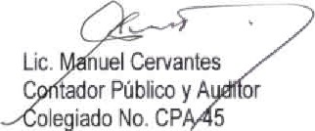1t,vlanoel Cerv¿rEs & Psoaados SC,

Audtores y

1

1 Guatemala, 27 de diciembre de 2023.

12 cane 2473 -8099



2245

Zona

Guatemala.

CA

2473-8299

 J Manuel Cervantes & Asociados S.C. 

AUDITORES Y CONSULTORES

leading edge allance

1

Informe de Auditores Independientes

1 Sistema de Control Interno

1 Al Ministerio de Educación. MINEDUC

1 Hemos auditado los estados financieros adjuntos del "Programa Educación Rural en Guatemala, PROEDUC IV", que comprenden el Estado de Efectivo Recibido y Desembolsos Efectuados por el período comprendido del 1 de enero al 27 de diciembre de 2023 y acumulado desde el inicio del Programa al 27 de diciembre de 1 2023, el Estado de Inversiones Acumuladas al 27 de diciembre de 2023, asi como un resumen de politicas contables importantes y otras notas aclaratorias. Los estados financieros han sido preparados por el Ministerio de Educación sobre la base contable de caja que se describe en la Nota Hemos emitido 1 nuestro informe sobre los mismos con fecha 27 de diciembre de 2023, en el cual expresamos una opinión limpia

1 Nuestra auditoria fue realizada de conformidad con las Normas Intemacionales de Auditoria promulgadas por la Federación International de Contadores —IFAC Estas normas requieren que planifiquemos y realicemos la auditoria para obtener seguridad razonable de si los estados finarweros examinados están 1 libres de errores de carácter significativo v

El Ministerio de Educación es responsable de establecer y mantener una adecuada estructura de control 1 interno. Para cumplir con esta responsabilidad se requieren juicios y estimaciones, para evaluar los beneficios esperados y costos relativos a las políticas y procedimientos de la estructura de control interno, Los objetivos de la estructura del control intemo son proveer al Ministerio de Educación de una seguridad 1 razonable, pero no absoluta, de que los activos están protegidos contra pérdidas por usos o disposiciones no autorizadas y que las transacciones son ejecutadas de acuerdo con la autorización del Ministerio de Educación. con los términos del Contrato y registradas apropiadamente para permitir la preparación de los 1 estados financieros del Programa, de acuerdo con la base de contabilidad descrita con la Nota 3 (a) a los estados financieros.

1 Debido a las limitaciones inherentes de cualquier estructura del control interno, pueden ocurrir errores o irregularidades y no ser detectados. Asi mismo la proyección de cualquier evaluación de la estructura de control interno a periodos futuros está sujeta al riesgo de que los procedimientos se conviertan en 1 inadecuados, debido a cambios en las condiciones o a la efectividad del diseño y funcionamiento de las politicas y procedimientos en operación.

1 Al planificar y desarrollar nuestra auditoria obtuvimos un entendimiento sobre las operaciones del Programa. Con respecto a dicho sistema obtuvimos un entendimiento del diseño de las politicas y procedimientos relevantes, así mismo verificamos si los mismos fueron puestos en operación y evaluamos el riesgo de 1 control para determinar nuestros procedimientos de auditoria con el propósito de expresar una opinión sobre los estados financieros del Programa y no para proporcionar seguridad sobre el sistema de control interno y por lo tanto no la expresamos.

calle 22-45 zona I san Jatee 1502] 2473-8299 FAX (SO?}



C.A

1

1 De acuerdo con las Normas Internaciondes de Auditoria emitidas por la Federación Internacional de Contadores (IFAC), las condiciones repodables comprenden aquellos asuntos que pudieran llamar nuestra atención con relación a deficiencias significativas en el diseño u operación de la estructura de control interno 1 que, a nuestro juicio, podrian afectar adversamente la capacidad de la administración del Programa para registrar, procesar, sumarizar y reportar la información financiera de manera consistente con las 1 afirmaciones del Ministerio de Educación.

Nuestra consideración del sistema de control interno no necesariamente revela todos los asuntos de dicho 1 sistema que pudieran considerarse como deficiencias significativas y, por consiguiente, no necesariamente debe revelar todas las condiciones reportables que podrian considerarse como deficiencias significativas de conformidad con la definicón anterior.

1 No observamos asuntos relacionados con la estructura de control interno y su operación que hubiéramos informado al Ministerio de Educación, mediante carta separada,

1

Este informe fue preparado para información y uso del Ministerio de Educación y del KfW. Esta restricción no intenta limitar la distribución del mismo, el cual, con la aprobación de las partes, es asunto de interés

1 públio

1 S.C.

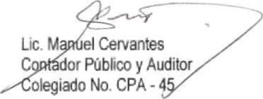A! Iditcves y Consultores

1

1

Guatemala, 27 de diciembre de 2023

1 1

1

1

1

Página 101 de 102

1

En el presente informe de control interno relacionado con el programa describimos las situacones encontradas en la revisón e incluimos nuestras sugerencias y recomendaciones, las cuales tienen como 1 propósito fortalecer la estructura del control intemo del Programa y del Ministerio de Educación. El informe de control interno se estructura de la siguiente forma:

1 SITUACIÓN ENCONTRADA' Se describe en forma breve el área de mejora o deficiencia encontrada.

1 IMPLICACIÓN Indica el daño que fue causado o podría causar por no cumplir con un procedimiento.

RECOMENDACIÓN: Se dirige para corregir el asunto de mejora y a la entidad responsable por ejecutar la

1 recomendación

COMENTARO DE LA ADMINISTRACIÓN:

1 Proveer los comentarios de la Unidad Ejecutora ya sea que esté de acuerdo o no con ia recomendación.

# SEGUIMIENTO DE HALLAZGOS DE PERIODOS ANTERIORES

|  |  |  |
| --- | --- | --- |
| No. | De*gripción | Situación actual |
| l) | BAJA EJECUCI N CON RESPECTO AL PRESUPUESTO VIGENTE  SICOIN Y POA 2022  Al comparar el presupuesto vigente según SICOIN para el ejercicio fiscal 2022, con el presupuesto ejecutado, se observó una ejecución del 43%, y con respecto al POA 25%, esta se detalla a continuación:  SICOIN  Concepto Q.   |  |  |  | | --- | --- | --- | | Presupuesto vigente  Presupuesto ejecutado  Presupuesto no ejecutado  POA 2022  Concepto | 1 ,5084814  655,450 | 100%  43% | | 853,364 | 57% | | Q. |  |   Presupuesb ügente  100%  Presupuesto ejecutado  Presupuesto no ejecutado | Datos históricos no se pueden modificar |

1

1

1

1

1

1

1

1

1

Página 102 de 102